

**О внесении изменений и дополнения в постановление акимата от 21 июня 2016 года № 284 "Об утверждении регламентов государственных услуг, оказываемых в сфере семьи и детей"**

***Утративший силу***

Постановление акимата Костанайской области от 26 июля 2019 года № 302. Зарегистрировано Департаментом юстиции Костанайской области 13 августа 2019 года № 8618. Утратило силу постановлением акимата Костанайской области от 29 января 2020 года № 36

      Сноска. Утратило силу постановлением акимата Костанайской области от 29.01.2020 № 36 (вводится в действие по истечении десяти календарных дней после дня его первого официального опубликования).

      В соответствии со статьей 16 Закона Республики Казахстан от 15 апреля 2013 года "О государственных услугах" акимат Костанайской области ПОСТАНОВЛЯЕТ:

      1. Внести в постановление акимата Костанайской области "Об утверждении регламентов государственных услуг, оказываемых в сфере семьи и детей" от 21 июня 2016 года № 284 (опубликовано 26 июля 2016 года в информационно-правовой системе "Әділет", зарегистрировано в Реестре государственной регистрации нормативных правовых актов под № 6546) следующие изменения и дополнение:

      в пункте 1:

      подпункты 4) и 6) исключить;

      подпункт 8) изложить в новой редакции:

      "8) регламент государственной услуги "Передача ребенка (детей) на патронатное воспитание и назначение выплаты денежных средств на содержание ребенка (детей), переданного патронатным воспитателям" согласно приложению 8 к настоящему постановлению;";

      дополнить подпунктом 15):

      "15) регламент государственной услуги "Выдача решения органа опеки и попечительства об учете мнения ребенка, достигшего десятилетнего возраста" согласно приложению 15 к настоящему постановлению.";

      приложения 1, 2, 3, 5, 7, 8, 9, 10, 11, 12, 13, 14 указанного постановления изложить в новой редакции согласно приложениям 1, 2, 3, 4, 5, 6, 7, 8, 9, 10, 11, 12 к настоящему постановлению;

      дополнить указанное постановление приложением 15 согласно приложению 13 к настоящему постановлению.

      2. Государственному учреждению "Управление образования акимата Костанайской области" в установленном законодательством Республики Казахстан порядке обеспечить:

      1) государственную регистрацию настоящего постановления в территориальном органе юстиции;

      2) размещение настоящего постановления на интернет-ресурсе акимата Костанайской области после его официального опубликования.

      3. Контроль за исполнением настоящего постановления возложить на курирующего заместителя акима Костанайской области.

      4. Настоящее постановление вводится в действие по истечении десяти календарных дней после дня его первого официального опубликования.

|  |  |
| --- | --- |
| *Аким Костанайской области* | *А. Мухамбетов* |

|  |  |
| --- | --- |
|  | Приложение 1 к постановлению акимата от 26 июля 2019 года  № 302 |

|  |  |
| --- | --- |
|  | Приложение 1 к постановлению акимата от 21 июня 2016 года  № 284 |

**Регламент государственной услуги "Выдача справок по опеке и попечительству"**

**1. Общие положения**

      1. Государственная услуга "Выдача справок по опеке и попечительству" (далее – государственная услуга) оказывается местными исполнительными органами районов и городов областного значения (отделами образования акиматов районов и городов областного значения) (далее – услугодатель).

      Прием заявления и выдача результата оказания государственной услуги осуществляются через веб-портал "электронного правительства" www.egov.kz (далее – Портал).

      2. Форма оказания государственной услуги – электронная (полностью автоматизированная).

      3. Результат оказания государственной услуги – справка об опеке и попечительству по форме согласно приложению к стандарту государственной услуги "Выдача справок по опеке и попечительству", утвержденному приказом Министра образования и науки Республики Казахстан от 13 апреля 2015 года № 198 "Об утверждении стандартов государственных услуг, оказываемых в сфере семьи и детей" (зарегистрирован в Реестре государственной регистрации нормативных правовых актов под № 11184) (далее – Стандарт), либо мотивированный ответ об отказе в оказании государственной услуги в случаях и по основаниям, предусмотренными в пункте 10 Стандарта.

      Форма предоставления результата оказания государственной услуги – электронная.

      Результат оказания государственной услуги направляется посредством Портала в "личный кабинет" услугополучателя в форме электронного документа, подписанного электронной цифровой подписью (далее – ЭЦП) уполномоченного лица услугодателя.

**2. Описание порядка действий структурных подразделений (работников) услугодателя в процессе оказания государственной услуги**

      4. Государственная услуга через структурные подразделения (работников) услугодателя не оказывается.

**3. Описание порядка взаимодействия структурных подразделений (работников) услугодателя в процессе оказания государственной услуги**

      5. Государственная услуга через структурные подразделения (работников) услугодателя не оказывается.

**4. Описание порядка взаимодействия с Государственной корпорацией "Правительство для граждан" и (или) иными услугодателями, а также порядка использования информационных систем в процессе оказания государственной услуги**

      6. Государственная услуга через Филиал некоммерческого акционерного общества "Государственная корпорация "Правительство для граждан" по Костанайской области не оказывается.

      7. Описание порядка обращения и последовательности процедур (действий) услугодателя и услугополучателя при оказании государственной услуги через Портал:

      1) услугополучатель осуществляет регистрацию, авторизацию на Портале посредством индивидуального идентификационного номера, ЭЦП;

      2) услугополучатель производит выбор электронной государственной услуги, заполнение полей электронного запроса и прикрепление пакета документов согласно пункту 9 Стандарта;

      3) услугополучатель производит удостоверение электронного запроса для оказания электронной государственной услуги посредством ЭЦП;

      4) услугодатель осуществляет обработку (проверку, регистрацию) электронного запроса услугополучателя;

      5) услугополучатель получает уведомления о статусе электронного запроса и сроке оказания государственной услуги в "личный кабинет" услугополучателя на Портале;

      6) услугодатель направляет в "личный кабинет" услугополучателя результат оказания государственной услуги в форме электронного документа, подписанного ЭЦП, в сроки согласно пункту 4 Стандарта;

      7) услугополучатель получает результат оказания государственной услуги через Портал в "личном кабинете" услугополучателя.

      Диаграмма функционального взаимодействия информационных систем указана в приложении к настоящему Регламенту.

|  |  |
| --- | --- |
|  | Приложение к Регламенту государственной услуги "Выдача справок по опеке и попечительству" |

**Диаграмма функционального взаимодействия при оказании государственной услуги через Портал**

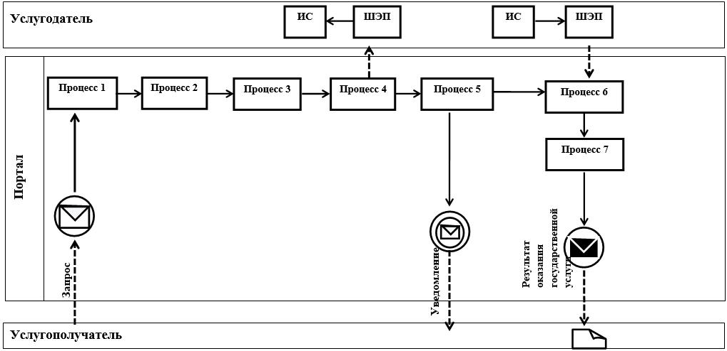

**Условные обозначения и сокращения:**

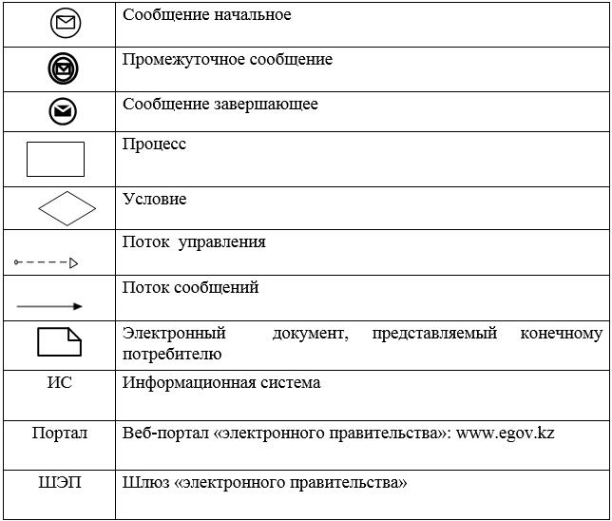

|  |  |
| --- | --- |
|  | Приложение 2 к постановлению акимата от 26 июля 2019 года  № 302 |

|  |  |
| --- | --- |
|  | Приложение 2 к постановлению акимата от 21 июня 2016 года № 284 |

**Регламент государственной услуги "Установление опеки или попечительства над ребенком-сиротой (детьми-сиротами) и ребенком (детьми), оставшимся без попечения родителей"**

**1. Общие положения**

      1. Государственная услуга "Установление опеки или попечительства над ребенком-сиротой (детьми-сиротами) и ребенком (детьми), оставшимся без попечения родителей" (далее – государственная услуга) оказывается местными исполнительными органами районов и городов областного значения (отделами образования районов и городов областного значения) (далее – услугодатель).

      Прием заявления и выдача результата оказания государственной услуги осуществляются через:

      1) Филиал некоммерческого акционерного общества "Государственная корпорация "Правительство для граждан" по Костанайской области и его отделы в городах и районах (далее – Государственная корпорация);

      2) веб-портал "электронного правительства" www.egov.kz (далее – Портал).

      2. Форма оказания государственной услуги – электронная (частично автоматизированная) и (или) бумажная.

      3. Результат оказания государственной услуги – постановление акимата района и города областного значения об установлении опеки или попечительства по форме согласно приложению 1 к стандарту государственной услуги "Установление опеки или попечительства над ребенком-сиротой (детьми-сиротами) и ребенком (детьми), оставшимся без попечения родителей", утвержденному приказом Министра образования и науки Республики Казахстан от 13 апреля 2015 года № 198 "Об утверждении стандартов государственных услуг, оказываемых в сфере семьи и детей" (зарегистрирован в Реестре государственной регистрации нормативных правовых актов под № 11184) (далее – Стандарт), либо мотивированный ответ об отказе в оказании государственной услуги по основаниям, предусмотренных пунктом 10 Стандарта.

      Форма предоставления результата оказания государственной услуги – электронная и (или) бумажная.

      В случае обращения услугополучателя за результатом оказания государственной услуги на бумажном носителе результат оказания государственной услуги оформляется в электронной форме, распечатывается, заверяется печатью и подписью уполномоченного лица услугодателя.

      На Портале результат оказания государственной услуги направляется и хранится в "личном кабинете" услугополучателя в форме электронного документа, подписанного электронной цифровой подписью (далее – ЭЦП) уполномоченного лица услугодателя.

**2. Описание порядка действий структурных подразделений (работников) услугодателя в процессе оказания государственной услуги**

      4. Государственная услуга через структурные подразделения (работников) услугодателя не оказывается.

**3. Описание порядка взаимодействия структурных подразделений (работников) услугодателя в процессе оказания государственной услуги**

      5. Государственная услуга через структурные подразделения (работников) услугодателя не оказывается.

**4. Описание порядка взаимодействия с Государственной корпорацией "Правительство для граждан" и (или) иными услугодателями, а также порядка использования информационных систем в процессе оказания государственной услуги**

      6. Описание порядка обращения в Государственную корпорацию, длительность обработки запроса услугодателя:

      1) услугополучатель для получения государственной услуги обращается в Государственную корпорацию, работник Государственной корпорации проверяет полноту представленного пакета документов, согласно пункту 9 Стандарта (далее – пакет документов), 3 (три) минуты.

      В случае предоставления услугополучателем неполного пакета документов и (или) документов с истекшим сроком действия работник Государственной корпорации отказывает в приеме заявления, 2 (две) минуты.

      При предоставлении полного пакета документов работник Государственной корпорации регистрирует его, получает согласие у услугополучателя на использование сведений, составляющих охраняемую законом тайну, содержащихся в информационных системах, если иное не предусмотрено законами Республики Казахстан и выдает расписку о приеме соответствующих документов, 5 (пять) минут;

      2) подготавливает пакет документов и направляет его услугодателю через курьерскую или иную уполномоченную на это связь, 1 (один) день.

      День приема не входит в срок оказания государственной услуги;

      3) услугодатель готовит результат оказания государственной услуги и направляет в Государственную корпорацию, 18 (восемнадцать) рабочих дней.

      Услугодатель обеспечивает доставку результата оказания государственной услуги в Государственную корпорацию, не позднее чем за сутки до истечения срока оказания государственной услуги;

      4) работник Государственной корпорации на основании расписки о приеме документов при предъявлении удостоверения личности (либо его представителя по нотариально заверенной доверенности), выдает результат оказания государственной услуги услугополучателю, 5 (пять) минут.

      Государственная корпорация обеспечивает хранение результата в течение одного месяца, после чего передает их услугодателю для дальнейшего хранения. При обращении услугополучателя по истечении одного месяца, по запросу Государственной корпорации услугодатель в течение одного рабочего дня направляет готовые документы в Государственную корпорацию для выдачи услугополучателю.

      7. Описание порядка обращения и последовательности процедур (действий) услугодателя и услугополучателя при оказании государственной услуги через Портал:

      1) услугополучатель осуществляет регистрацию, авторизацию на Портале посредством индивидуального идентификационного номера, ЭЦП;

      2) услугополучатель производит выбор электронной государственной услуги, заполнение полей электронного запроса и прикрепление пакета документов;

      3) услугополучатель производит удостоверение электронного запроса для оказания электронной государственной услуги посредством ЭЦП;

      4) услугодатель осуществляет обработку (проверку, регистрацию) электронного запроса услугополучателя;

      5) услугополучатель получает уведомления о статусе электронного запроса и сроке оказания государственной услуги в "личный кабинет" услугополучателя на Портале;

      6) услугодатель направляет в "личный кабинет" услугополучателя результат оказания государственной услуги в форме электронного документа, подписанного ЭЦП, в сроки согласно пункту 4 Стандарта;

      7) услугополучатель получает результат оказания государственной услуги через Портал в "личном кабинете" услугополучателя.

      Диаграмма функционального взаимодействия информационных систем указана в приложении 1 к настоящему Регламенту.

      8. Подробное описание последовательности процедур (действий), взаимодействий структурных подразделений (работников) услугодателя в процессе оказания государственной услуги, а также описание порядка взаимодействия с иными услугодателями и порядка использования информационных систем в процессе оказания государственной услуги отражается в справочнике бизнес-процессов оказания государственной услуги согласно приложению 2 к настоящему Регламенту.

|  |  |
| --- | --- |
|  | Приложение 1 к Регламенту государственной услуги "Установление опеки или попечительства над ребенком-сиротой (детьми-сиротами) и ребенком (детьми), оставшимся без попечения родителей" |

**Диаграмма функционального взаимодействия при оказании государственной услуги через Портал**

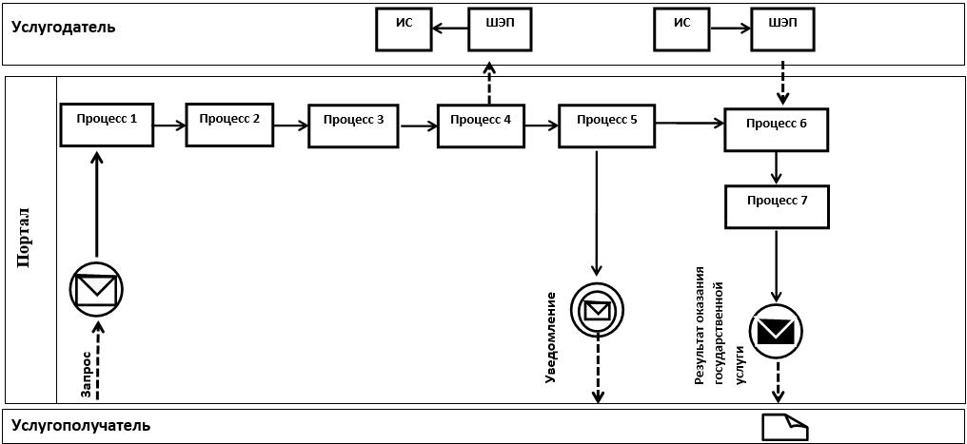

**Условные обозначения и сокращения:**

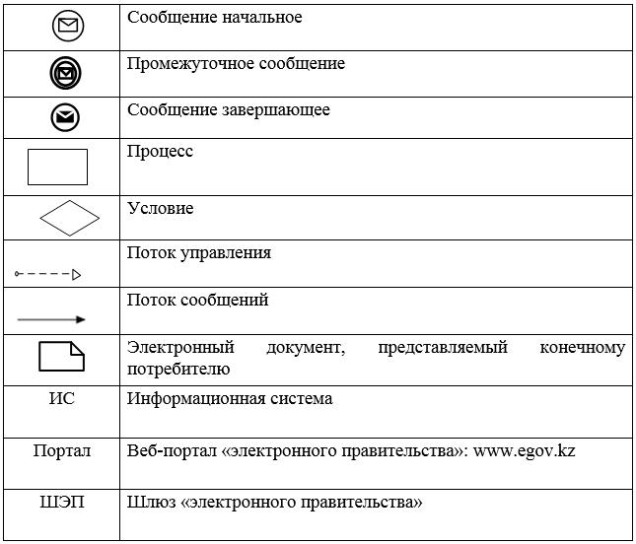

|  |  |
| --- | --- |
|  | Приложение 2 к Регламенту государственной услуги "Установление опеки или попечительства над ребенком сиротой (детьми-сиротами) и ребенком (детьми), оставшимся без попечения родителей" |

**Справочник бизнес-процессов оказания государственной услуги "Установление опеки или попечительства над ребенком-сиротой (детьми-сиротами) и ребенком (детьми), оставшимся без попечения родителей"**

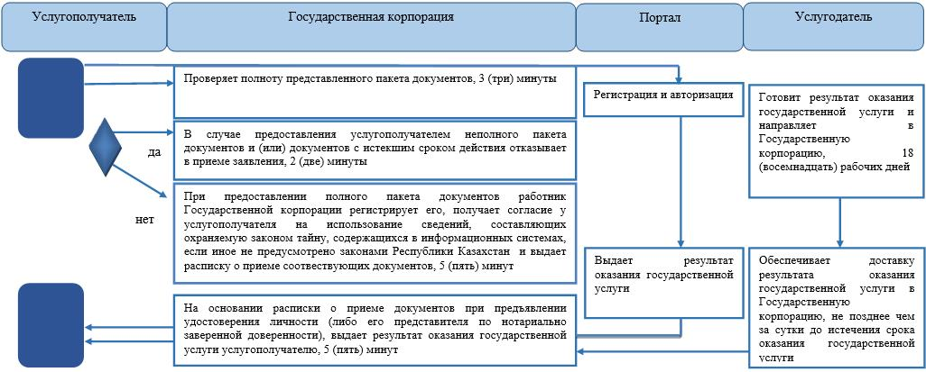

**Условные обозначения:**

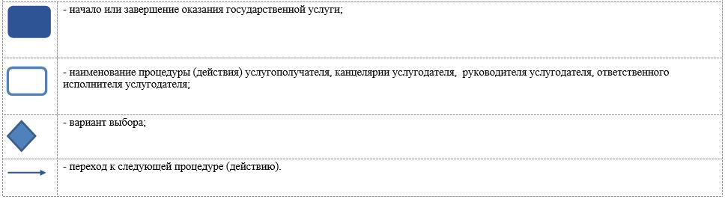

|  |  |
| --- | --- |
|  | Приложение 3 к постановлению акимата от 26 июля 2019 года  № 302 |

|  |  |
| --- | --- |
|  | Приложение 3 к постановлению акимата от 21 июня 2016 года  № 284 |

**Регламент государственной услуги "Выдача справок для распоряжения имуществом несовершеннолетних детей и оформления наследства несовершеннолетним детям"**

**1. Общие положения**

      1. Государственная услуга "Выдача справок для распоряжения имуществом несовершеннолетних детей и оформления наследства несовершеннолетним детям" (далее – государственная услуга) оказывается местными исполнительными органами районов и городов областного значения (отделами образования районов и городов областного значения) (далее – услугодатель).

      Прием заявления и выдача результата оказания государственной услуги осуществляются через веб-портал "электронного правительства" www.egov.kz (далее – Портал).

      2. Форма оказания государственной услуги – электронная (частично автоматизированная).

      3. Результат оказания государственной услуги – справка для распоряжения имуществом несовершеннолетних детей и оформления наследства несовершеннолетним детям по форме согласно приложению 1 к стандарту государственной услуги "Выдача справок для распоряжения имуществом несовершеннолетних детей и оформления наследства несовершеннолетним детям", утвержденному приказом Министра образования и науки Республики Казахстан от 13 апреля 2015 года № 198 "Об утверждении стандартов государственных услуг, оказываемых в сфере семьи и детей" (зарегистрирован в Реестре государственной регистрации нормативных правовых актов под № 11184) (далее – Стандарт), либо мотивированный ответ об отказе в оказании государственной услуги в случаях и по основаниям, предусмотренными в пункте 10 Стандарта.

      Форма предоставления результата оказания государственной услуги – электронная.

      На Портале результат оказания государственной услуги направляется и хранится в "личном кабинете" услугополучателя в форме электронного документа, подписанного электронной цифровой подписью (далее – ЭЦП) уполномоченного лица услугодателя.

**2. Описание порядка действий структурных подразделений (работников) услугодателя в процессе оказания государственной услуги**

      4. Государственная услуга через структурные подразделения (работников) услугодателя не оказывается.

**3. Описание порядка взаимодействия структурных подразделений (работников) услугодателя в процессе оказания государственной услуги**

      5. Государственная услуга через структурные подразделения (работников) услугодателя не оказывается.

**4. Описание порядка взаимодействия с Государственной корпорацией "Правительство для граждан" и (или) иными услугодателями, а также порядка использования информационных систем в процессе оказания государственной услуги**

      6. Государственная услуга через Филиал некоммерческого акционерного общества "Государственная корпорация "Правительство для граждан" по Костанайской области не оказывается.

      7. Описание порядка обращения и последовательности процедур (действий) услугодателя и услугополучателя при оказании государственной услуги через Портал:

      1) услугополучатель осуществляет регистрацию, авторизацию на Портале посредством индивидуального идентификационного номера, ЭЦП;

      2) услугополучатель производит выбор электронной государственной услуги, заполнение полей электронного запроса и прикрепление пакета документов, согласно пункту 9 Стандарта;

      3) услугополучатель производит удостоверение электронного запроса для оказания электронной государственной услуги посредством ЭЦП;

      4) услугодатель осуществляет обработку (проверку, регистрацию) электронного запроса услугополучателя;

      5) услугополучатель получает уведомления о статусе электронного запроса и сроке оказания государственной услуги в "личный кабинет" услугополучателя на Портале.

      6) услугодатель направляет в "личный кабинет" услугополучателя результат оказания государственной услуги в форме электронного документа, подписанного ЭЦП, в сроки согласно пункту 4 Стандарта;

      7) услугополучатель получает результат оказания государственной услуги через Портал в "личном кабинете" услугополучателя.

      Диаграмма функционального взаимодействия информационных систем указана в приложении к настоящему Регламенту.

|  |  |
| --- | --- |
|  | Приложение к Регламенту государственной услуги "Выдача справок для распоряжения имуществом несовершеннолетних детей и оформления наследства несовершеннолетним детям" |

**Диаграмма функционального взаимодействия при оказании государственной услуги через Портал**

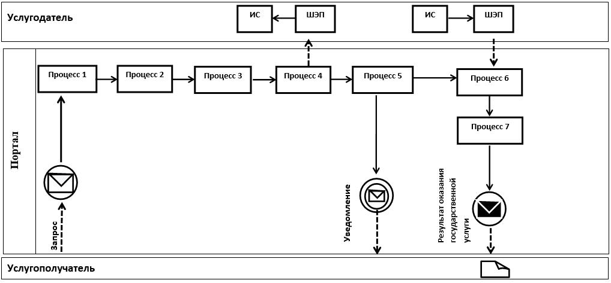

**Условные обозначения и сокращения:**

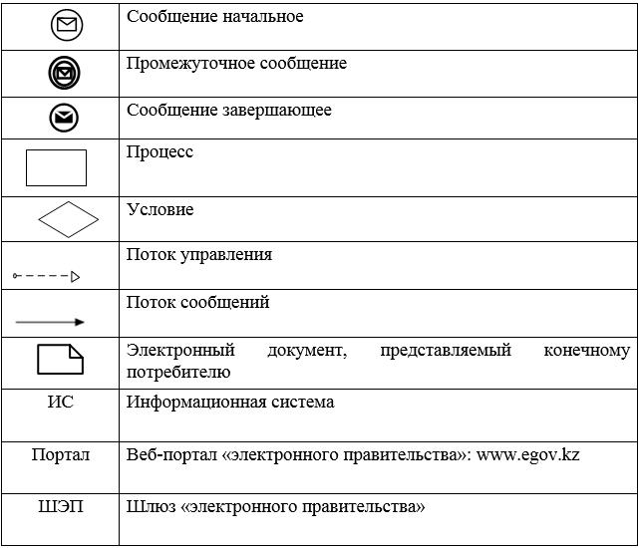

|  |  |
| --- | --- |
|  | Приложение 4 к постановлению акимата от 26 июля 2019 года  № 302 |

|  |  |
| --- | --- |
|  | Приложение 5 к постановлению акимата от 21 июня 2016 года  № 284 |

**Регламент государственной услуги "Назначение выплаты пособия опекунам или попечителям на содержание ребенка-сироты (детей-сирот) и ребенка (детей), оставшегося без попечения родителей"**

**1. Общие положения**

      1. Государственная услуга "Назначение выплаты пособия опекунам или попечителям на содержание ребенка-сироты (детей-сирот) и ребенка (детей), оставшегося без попечения родителей" (далее – государственная услуга) оказывается местными исполнительными органами районов и городов областного значения (отделами образования акиматов районов и городов областного значения) (далее – услугодатель).

      Прием заявления и выдача результата оказания государственной услуги осуществляются через:

      1) Филиал некоммерческого акционерного общества "Государственная корпорация "Правительство для граждан" по Костанайской области и его отделы в городах и районах (далее – Государственная корпорация);

      2) веб-портал "электронного правительства" www.egov.kz (далее – Портал).

      2. Форма оказания государственной услуги – электронная (частично автоматизированная) и (или) бумажная.

      3. Результат оказания государственной услуги – решение о назначении пособия опекунам или попечителям на содержание ребенка-сироты (детей-сирот) и ребенка (детей), оставшегося без попечения родителей, по форме согласно приложению 1 к стандарту государственной услуги "Назначение выплаты пособия опекунам или попечителям на содержание ребенка-сироты (детей-сирот) и ребенка (детей), оставшегося без попечения родителей", утвержденному приказом Министра образования и науки Республики Казахстан от 13 апреля 2015 года № 198 "Об утверждении стандартов государственных услуг, оказываемых в сфере семьи и детей" (зарегистрирован в Реестре государственной регистрации нормативных правовых актов под № 11184) (далее – Стандарт), либо мотивированный ответ об отказе в оказании государственной услуги в случаях и по основаниям, предусмотренным пунктом 10 Стандарта.

      Форма предоставления результата оказания государственной услуги – электронная и (или) бумажная.

      В случае обращения услугополучателя за результатом оказания государственной услуги на бумажном носителе результат оказания государственной услуги оформляется в электронной форме, распечатывается, заверяется печатью и подписью уполномоченного лица услугодателя.

      На Портале результат оказания государственной услуги направляется услугополучателю в "личный кабинет" в форме электронного документа, подписанного электронной цифровой подписью (далее – ЭЦП) уполномоченного лица услугодателя.

**2. Описание порядка действий структурных подразделений (работников) услугодателя в процессе оказания государственной услуги**

      4. Государственная услуга через структурные подразделения (работников) услугодателя не оказывается.

**3. Описание порядка взаимодействия структурных подразделений (работников) услугодателя в процессе оказания государственной услуги**

      5. Государственная услуга через структурные подразделения (работников) услугодателя не оказывается.

**4. Описание порядка взаимодействия с Государственной корпорацией "Правительство для граждан" и (или) иными услугодателями, а также порядка использования информационных систем в процессе оказания государственной услуги**

      6. Описание порядка обращения в Государственную корпорацию, длительность обработки запроса услугодателя:

      1) услугополучатель для получения государственной услуги обращается в Государственную корпорацию, работник Государственной корпорации проверяет полноту пакета документов, предусмотренных пунктом 9 Стандарта (далее – пакет документов), 3 (три) минуты.

      В случае представления услугополучателем неполного пакета документов и (или) документов с истекшим сроком действия работник Государственной

      корпорации отказывает в приеме заявления и выдает расписку об отказе в приеме документов по форме согласно приложению 3 к Стандарту, 2 (две) минуты.

      При предоставлении полного пакета документов работник Государственной корпорации принимает его, получает письменное согласие услугополучателя на использование сведений, составляющих охраняемую законом тайну, содержащихся в информационных системах, если иное не предусмотрено законами Республики Казахстан, и выдает услугополучателю расписку о приеме соответствующих документов, 5 (пять) минут;

      2) работник Государственной корпорации подготавливает пакет документов и направляет его услугодателю через курьерскую или иную уполномоченную на это связь, 1 (один) день.

      День приема не входит в срок оказания государственной услуги;

      3) услугодатель готовит результат оказания государственной услуги и направляет в Государственную корпорацию, 1 (один) рабочий день;

      4) работник Государственной корпорации в срок, указанный в расписке о приеме пакета документов, при предъявлении документа, удостоверяющего личность (либо его представителя по нотариально заверенной доверенности), выдает результат оказания государственной услуги услугополучателю, 5 (пять) минут.

      7. Описание порядка обращения и последовательности процедур (действий) услугодателя и услугополучателя при оказании государственной услуги через Портал:

      1) услугополучатель осуществляет регистрацию, авторизацию на Портале посредством индивидуального идентификационного номера, ЭЦП;

      2) услугополучатель производит выбор электронной государственной услуги, заполнение полей электронного запроса и прикрепление пакета документов;

      3) услугополучатель производит удостоверение электронного запроса для оказания электронной государственной услуги посредством ЭЦП;

      4) услугодатель осуществляет обработку (проверку, регистрацию) электронного запроса услугополучателя;

      5) услугополучатель получает уведомления о статусе электронного запроса и сроке оказания государственной услуги в "личный кабинет" услугополучателя на Портале;

      6) услугодатель направляет в "личный кабинет" услугополучателя результат оказания государственной услуги в форме электронного документа, подписанного ЭЦП, в сроки согласно пункту 4 Стандарта;

      7) услугополучатель получает результат оказания государственной услуги через Портал в "личном кабинете" услугополучателя.

      Диаграмма функционального взаимодействия информационных систем указана в приложении 1 к настоящему Регламенту.

      8. Подробное описание последовательности процедур (действий), взаимодействий структурных подразделений (работников) услугодателя в процессе оказания государственной услуги, а также описание порядка взаимодействия с иными услугодателями и (или) Государственной корпорацией и порядка использования информационных систем в процессе оказания государственной услуги отражается в справочнике бизнес-процессов оказания государственной услуги согласно приложению 2 к настоящему Регламенту.

|  |  |
| --- | --- |
|  | Приложение 1 к Регламенту государственной услуги "Назначение выплаты пособия опекунам или  попечителям на содержание ребенка-сироты (детей-сирот) и ребенка (детей), оставшегося без попечения  одителей" |

**Диаграмма функционального взаимодействия при оказании государственной услуги через Портал**

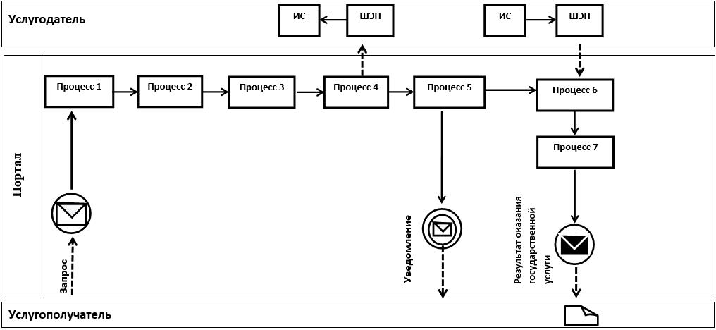

**Условные обозначения и сокращения:**

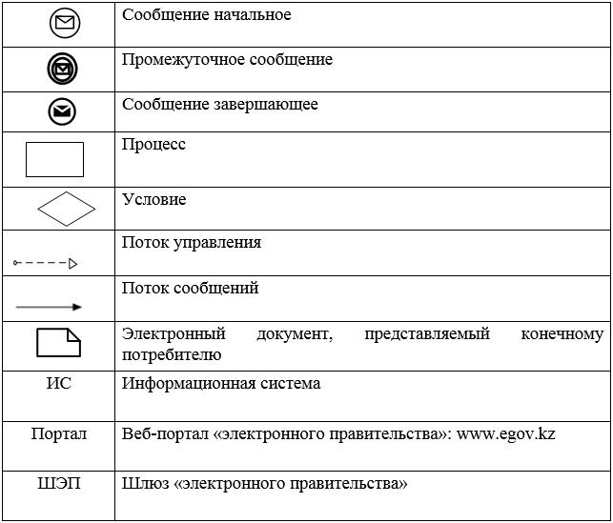

|  |  |
| --- | --- |
|  | Приложение 2 к Регламенту государственной услуги "Назначение выплаты |
|  | пособия опекунам или  попечителям на содержание ребенка-сироты (детей-сирот) и ребенка (детей), оставшегося без попечения  родителей" |

**Справочник бизнес-процессов оказания государственной услуги "Назначение выплаты пособия опекунам или попечителям на содержание ребенка-сироты (детей-сирот) и ребенка (детей), оставшегося без попечения родителей"**

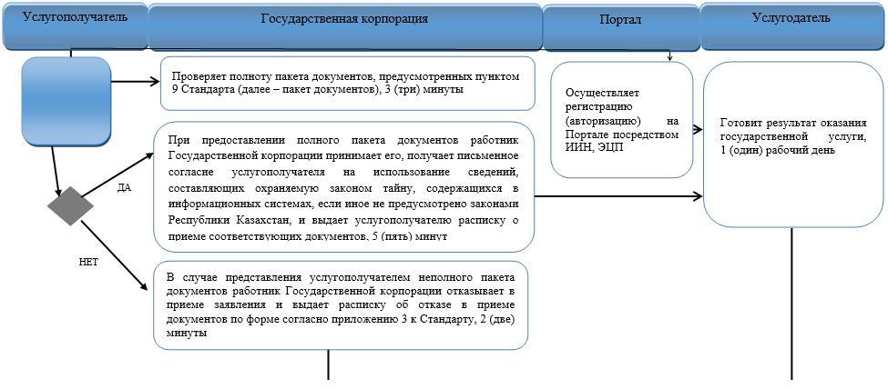

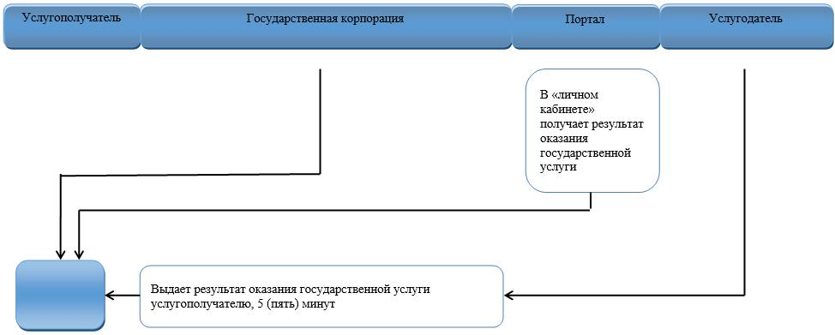

**Условные обозначения:**

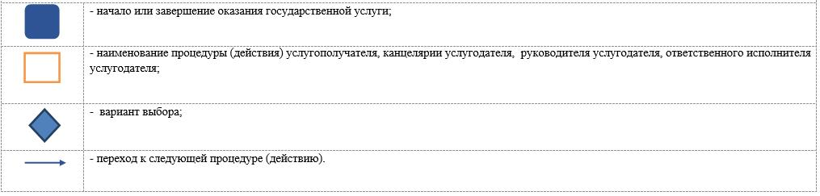

|  |  |
| --- | --- |
|  | Приложение 5 к постановлению акимата от 26 июля 2019 года  № 302 |

|  |  |
| --- | --- |
|  | Приложение 7 к постановлению акимата от 21 июня 2016 года  № 284 |

**Регламент государственной услуги "Назначение единовременной денежной выплаты в связи с усыновлением ребенка-сироты и (или) ребенка, оставшегося без попечения родителей"**

**1. Общие положения**

      1. Государственная услуга "Назначение единовременной денежной выплаты в связи с усыновлением ребенка-сироты и (или) ребенка, оставшегося без попечения родителей" (далее – государственная услуга) оказывается местными исполнительными органами районов и городов областного значения (отделы образования районов и городов областного значения) (далее – услугодатель).

      Прием заявления и выдача результата оказания государственной услуги осуществляются через веб-портал "электронного правительства" www.egov.kz (далее – Портал).

      2. Форма оказания государственной услуги – электронная (частично автоматизированная).

      3. Результат оказания государственной услуги – решение о назначении единовременной денежной выплаты в связи с усыновлением ребенка-сироты и (или) ребенка, оставшегося без попечения родителей, по форме согласно приложению 1 к стандарту государственной услуги "Назначение единовременной денежной выплаты в связи с усыновлением ребенка-сироты и (или) ребенка, оставшегося без попечения родителей", утвержденному приказом Министра образования и науки Республики Казахстан от 13 апреля 2015 года № 198 "Об утверждении стандартов государственных услуг, оказываемых в сфере семьи и детей" (зарегистрирован в Реестре государственной регистрации нормативных правовых актов под № 11184) (далее – Стандарт), либо мотивированный ответ об отказе в оказании государственной услуги в случаях и по основаниям, предусмотренным пунктом 10 Стандарта.

      Форма предоставления результата оказания государственной услуги – электронная.

      На Портале результат оказания государственной услуги направляется и хранится в "личном кабинете" услугополучателя в форме электронного документа, подписанного электронной цифровой подписью (далее – ЭЦП) уполномоченного лица услугодателя.

**2. Описание порядка действий структурных подразделений (работников) услугодателя в процессе оказания государственной услуги**

      4. Государственная услуга через структурные подразделения (работников) услугодателя не оказывается.

**3. Описание порядка взаимодействия структурных подразделений (работников) услугодателя в процессе оказания государственной услуги**

      5. Государственная услуга через структурные подразделения (работников) услугодателя не оказывается.

**4. Описание порядка взаимодействия с Государственной корпорацией "Правительство для граждан" и (или) иными услугодателями, а также порядка использования информационных систем в процессе оказания государственной услуги**

      6. Государственная услуга через Филиал некоммерческого акционерного общества "Государственная корпорация "Правительство для граждан" по Костанайской области не оказывается.

      7. Описание порядка обращения и последовательности процедур (действий) услугодателя и услугополучателя при оказании государственной услуги через Портал:

      1) услугополучатель осуществляет регистрацию, авторизацию на Портале посредством индивидуального идентификационного номера, ЭЦП;

      2) услугополучатель производит выбор электронной государственной услуги, заполнение полей электронного запроса и прикрепление пакета документов согласно пункту 9 Стандарта;

      3) услугополучатель производит удостоверение электронного запроса для оказания электронной государственной услуги посредством ЭЦП;

      4) услугодатель осуществляет обработку (проверку, регистрацию) электронного запроса услугополучателя;

      5) услугополучатель получает уведомления о статусе электронного запроса и сроке оказания государственной услуги в "личный кабинет" услугополучателя на Портале;

      6) услугодатель направляет в "личный кабинет" услугополучателя результат оказания государственной услуги в форме электронного документа, подписанного ЭЦП, в сроки согласно пункту 4 Стандарта;

      7) услугополучатель получает результат оказания государственной услуги через Портал в "личном кабинете" услугополучателя.

      Диаграмма функционального взаимодействия информационных систем указана в приложении к настоящему Регламенту.

|  |  |
| --- | --- |
|  | Приложение к Регламенту государственной услуги "Назначение  единовременной денежной выплаты в связи с усыновлением ребенка-сироты и (или) ребенка, оставшегося без попечения родителей" |

**Диаграмма функционального взаимодействия при оказании государственной услуги через Портал**

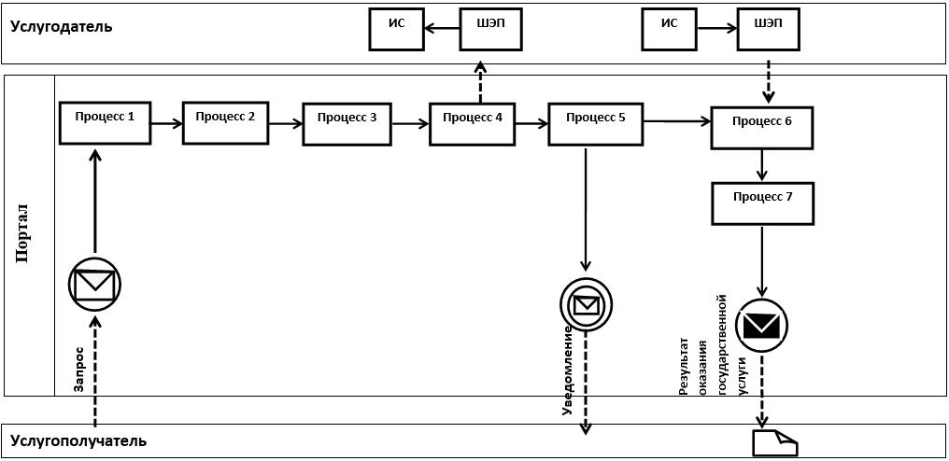

**Условные обозначения и сокращения:**

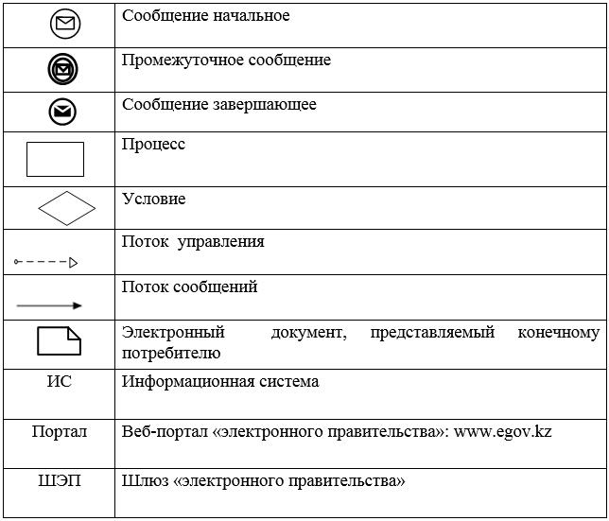

|  |  |
| --- | --- |
|  | Приложение 6 к постановлению акимата от 26 июля 2019 года  № 302 |

|  |  |
| --- | --- |
|  | Приложение 8 к постановлению акимата от 21 июня 2016 года  № 284 |

**Регламент государственной услуги "Передача ребенка (детей) на патронатное воспитание и назначение выплаты денежных средств на содержание ребенка (детей), переданного патронатным воспитателям"**

**1. Общие положения**

      1. Государственная услуга "Передача ребенка (детей) на патронатное воспитание и назначение выплаты денежных средств на содержание ребенка (детей), переданного патронатным воспитателям" (далее – государственная услуга) оказывается местными исполнительными органами районов и городов областного значения (отделы образования районов и городов областного значения) (далее – услугодатель).

      Прием заявления и выдача результата оказания государственной услуги осуществляются через веб-портал "электронного правительства" www.egov.kz (далее – Портал).

      2. Форма оказания государственной услуги – электронная (частично автоматизированная).

      3. Результат оказания государственной услуги – уведомление о заключении договора о передаче ребенка (детей) на патронатное воспитание согласно приложению 1 к стандарту государственной услуги "Передача ребенка (детей) на патронатное воспитание и назначение выплаты денежных средств на содержание ребенка (детей), переданного патронатным воспитателям", утвержденному приказом Министра образования и науки Республики Казахстан от 13 апреля 2015 года № 198 "Об утверждении стандартов государственных услуг, оказываемых в сфере семьи и детей" (зарегистрирован в Реестре государственной регистрации нормативных правовых актов под № 11184) (далее – Стандарт), и решение о назначении денежных средств, выделяемых патронатным воспитателям на содержание ребенка (детей) по форме, согласно приложению 2 к Стандарту либо мотивированный ответ об отказе в оказании государственной услуги в случаях и по основаниям, предусмотренным пунктом 10 Стандарта.

      Форма предоставления результата оказания государственной услуги – электронная.

      На Портале результат оказания государственной услуги направляется и хранится в "личном кабинете" услугополучателя в форме электронного документа, подписанного электронной цифровой подписью (далее – ЭЦП) уполномоченного лица услугодателя.

**2. Описание порядка действий структурных подразделений (работников) услугодателя в процессе оказания государственной услуги**

      4. Государственная услуга через структурные подразделения (работников) услугодателя не оказывается.

**3. Описание порядка взаимодействия структурных подразделений (работников) услугодателя в процессе оказания государственной услуги**

      5. Государственная услуга через структурные подразделения (работников) услугодателя не оказывается.

**4. Описание порядка взаимодействия с Государственной корпорацией "Правительство для граждан" и (или) иными услугодателями, а также порядка использования информационных систем в процессе оказания государственной услуги**

      6. Государственная услуга через Филиал некоммерческого акционерного общества "Государственная корпорация "Правительство для граждан" по Костанайской области не оказывается.

      7. Описание порядка обращения и последовательности процедур (действий) услугодателя и услугополучателя при оказании государственной услуги через Портал:

      1) услугополучатель осуществляет регистрацию, авторизацию на Портале посредством индивидуального идентификационного номера, ЭЦП;

      2) услугополучатель производит выбор электронной государственной услуги, заполнение полей электронного запроса и прикрепление пакета документов, согласно пункту 9 Стандарта;

      3) услугополучатель производит удостоверение электронного запроса для оказания электронной государственной услуги посредством ЭЦП;

      4) услугодатель осуществляет обработку (проверку, регистрацию) электронного запроса услугополучателя;

      5) услугополучатель получает уведомления о статусе электронного запроса и сроке оказания государственной услуги в "личный кабинет" услугополучателя на Портале;

      6) услугодатель направляет в "личный кабинет" услугополучателя результат оказания государственной услуги в форме электронного документа, подписанного ЭЦП, в сроки согласно пункту 4 Стандарта;

      7) услугополучатель получает результат оказания государственной услуги через Портал в "личном кабинете" услугополучателя.

      Диаграмма функционального взаимодействия информационных систем указана в приложении к настоящему Регламенту.

|  |  |
| --- | --- |
|  | Приложение к Регламенту государственной услуги "Передача ребенка  (детей) на патронатное воспитание и назначение выплаты денежных средств на содержание ребенка (детей), переданного патронатным воспитателям" |

**Диаграмма функционального взаимодействия при оказании государственной услуги через Портал**

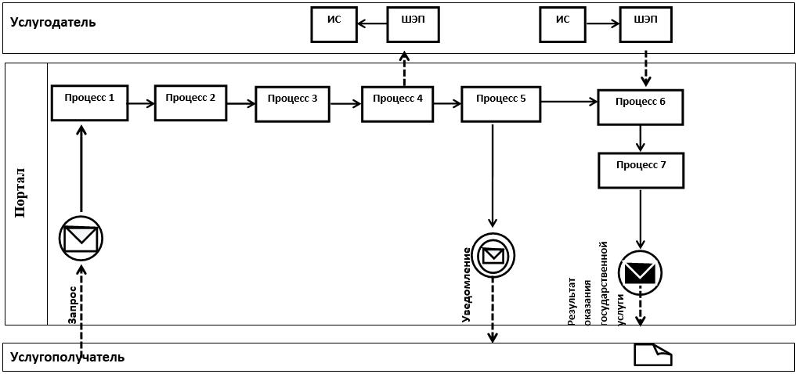

**Условные обозначения и сокращения:**

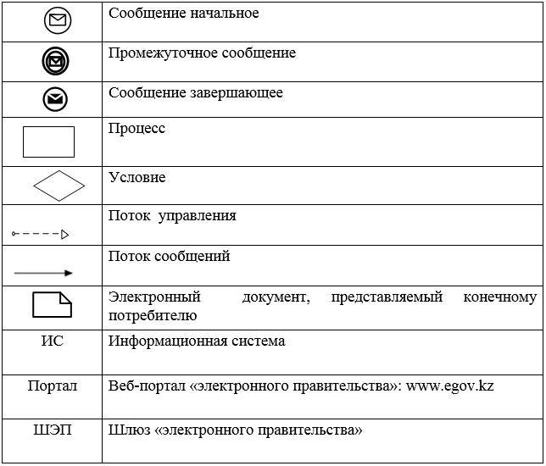

|  |  |
| --- | --- |
|  | Приложение 7 к постановлению акимата от 26 июля 2019 года  № 302 |

|  |  |
| --- | --- |
|  | Приложение 9 к постановлению акимата от 21 июня 2016 года № 284 |

**Регламент государственной услуги "Постановка на учет лиц, желающих усыновить детей"**

**1. Общие положения**

      1. Государственная услуга "Постановка на учет лиц, желающих усыновить детей" (далее – государственная услуга) оказывается местными исполнительными органами районов и городов областного значения (отделы образования районов и городов областного значения) (далее – услугодатель).

      Прием заявления и выдача результата оказания государственной услуги осуществляются через веб-портал "электронного правительства" www.egov.kz (далее – Портал).

      2. Форма оказания государственной услуги – электронная (частично автоматизированная).

      3. Результат оказания государственной услуги – уведомление о готовности заключения возможности (невозможности) быть кандидатом (ами) в усыновители по форме согласно приложению к стандарту государственной услуги "Постановка на учет лиц, желающих усыновить детей", утвержденному приказом Министра образования и науки Республики Казахстан от 13 апреля 2015 года № 198 "Об утверждении стандартов государственных услуг, оказываемых в сфере семьи и детей" (зарегистрирован в Реестре государственной регистрации нормативных правовых актов под № 11184) (далее – Стандарт), либо мотивированный ответ об отказе в оказании государственной услуги в случаях и по основаниям, предусмотренным пунктом 10 Стандарта.

      Форма предоставления результата оказания государственной услуги – электронная.

      На Портале результат оказания государственной услуги направляется и хранится в "личном кабинете" услугополучателя в форме электронного документа, подписанного электронной цифровой подписью (далее – ЭЦП) уполномоченного лица услугодателя.

**2. Описание порядка действий структурных подразделений (работников) услугодателя в процессе оказания государственной услуги**

      4. Государственная услуга через структурные подразделения (работников) услугодателя не оказывается.

**3. Описание порядка взаимодействия структурных подразделений (работников) услугодателя в процессе оказания государственной услуги**

      5. Государственная услуга через структурные подразделения (работников) услугодателя не оказывается.

**4. Описание порядка взаимодействия с Государственной корпорацией "Правительство для граждан" и (или) иными услугодателями, а также порядка использования информационных систем в процессе оказания государственной услуги**

      6. Государственная услуга через Филиал некоммерческого акционерного общества "Государственная корпорация "Правительство для граждан" по Костанайской области не оказывается.

      7. Описание порядка обращения и последовательности процедур (действий) услугодателя и услугополучателя при оказании государственной услуги через Портал:

      1) услугополучатель осуществляет регистрацию, авторизацию на Портале посредством индивидуального идентификационного номера, ЭЦП;

      2) услугополучатель производит выбор электронной государственной услуги, заполнение полей электронного запроса и прикрепление пакета документов, согласно пункту 9 Стандарта;

      3) услугополучатель производит удостоверение электронного запроса для оказания электронной государственной услуги посредством ЭЦП;

      4) услугодатель осуществляет обработку (проверку, регистрацию) электронного запроса услугополучателя;

      5) услугополучатель получает уведомления о статусе электронного запроса и сроке оказания государственной услуги в "личный кабинет" услугополучателя на Портале;

      6) услугодатель направляет в "личный кабинет" услугополучателя результат оказания государственной услуги в форме электронного документа, подписанного ЭЦП, в сроки согласно пункту 4 Стандарта;

      7) услугополучатель получает результат оказания государственной услуги через Портал в "личном кабинете" услугополучателя.

      Диаграмма функционального взаимодействия информационных систем указана в приложении к настоящему Регламенту.

|  |  |
| --- | --- |
|  | Приложение к Регламенту государственной услуги "Постановка на учет лиц, желающих усыновить детей" |

**Диаграмма функционального взаимодействия при оказании государственной услуги через Портал**

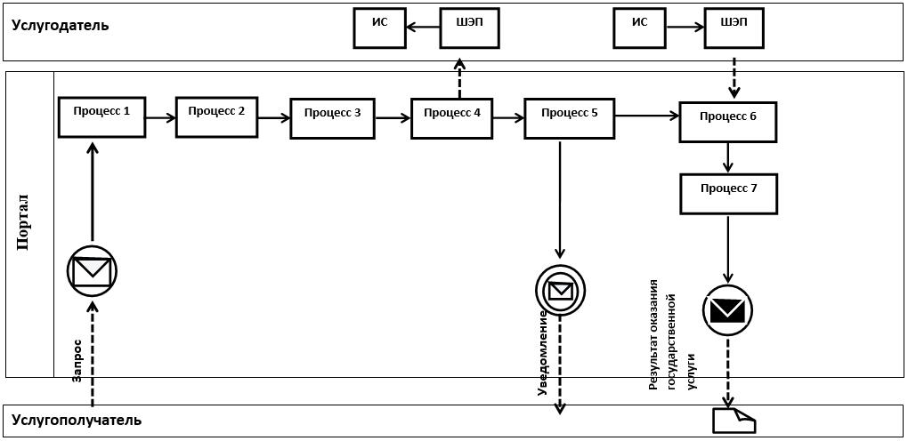

**Условные обозначения и сокращения:**

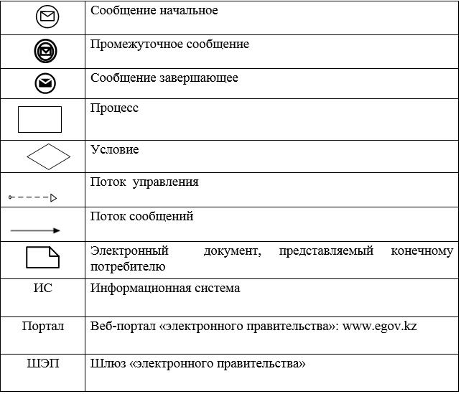

|  |  |
| --- | --- |
|  | Приложение 8 к постановлению акимата от 26 июля 2019 года  № 302 |

|  |  |
| --- | --- |
|  | Приложение 10 к постановлению акимата от 21 июня 2016 года  № 284 |

**Регламент государственной услуги "Предоставление бесплатного подвоза к общеобразовательным организациям и обратно домой детям, проживающим в отдаленных сельских пунктах"**

**1. Общие положения**

      1. Государственная услуга "Предоставление бесплатного подвоза к общеобразовательным организациям и обратно домой детям, проживающим в отдаленных сельских пунктах" (далее – государственная услуга) оказывается аппаратом акима поселка, села, сельского округа (далее – услугодатель).

      Прием заявления и выдача результата оказания государственной услуги осуществляются через:

      1) канцелярию услугодателя;

      2) Филиал некоммерческого акционерного общества "Государственная корпорация "Правительство для граждан" по Костанайской области и его отделы в городах и районах (далее – Государственная корпорация);

      3) веб-портал "электронного правительства" www.egov.kz (далее – Портал).

      2. Форма оказания государственной услуги: электронная (частично автоматизированная) и (или) бумажная.

      3. Результат оказания государственной услуги – справка о предоставлении бесплатного подвоза к общеобразовательной организации образования и обратно домой по форме согласно приложению 1 к стандарту государственной услуги "Предоставление бесплатного подвоза к общеобразовательным организациям и обратно домой детям, проживающим в отдаленных сельских пунктах", утвержденному приказом Министерства образования и науки Республики Казахстан от 13 апреля 2015 года № 198 "Об утверждении стандартов государственных услуг, оказываемых в сфере семьи и детей" (зарегистрирован в Реестре государственной регистрации нормативных правовых актов под № 11184) (далее – Стандарт), либо мотивированный ответ об отказе в оказании государственной услуги в случаях и по основаниям, предусмотренным пунктом 10 Стандарта.

      Форма предоставления результата оказания государственной услуги –бумажная.

      В случае обращения услугополучателя за результатом оказания государственной услуги на бумажном носителе результат оказания государственной услуги оформляется в электронной форме, распечатывается, заверяется печатью и подписью уполномоченного лица услугодателя.

      На Портале результат оказания государственной услуги направляется и хранится в "личном кабинете" услугополучателя в форме электронного документа, подписанного электронной цифровой подписью (далее – ЭЦП) уполномоченного лица услугодателя.

**2. Описание порядка действий структурных подразделений (работников) услугодателя в процессе оказания государственной услуги**

      4. Основанием для начала процедуры (действия) по оказанию государственной услуги является принятие услугодателем заявления по форме согласно приложению 2 к Стандарту и документов, указанных в пункте 9 Стандарта (далее – пакет документов).

      5. Содержание каждой процедуры (действия), входящей в состав процесса оказания государственной услуги, длительность его выполнения:

      1) сотрудник канцелярии услугодателя осуществляет прием пакета документов, его регистрацию, выдает расписку о приеме соответствующих документов и передает руководителю услугодателя, 15 (пятнадцать) минут.

      В случае предоставления услугополучателем неполного пакета документов и (или) документов с истекшим сроком действия услугодатель отказывает в приеме заявления, 5 (пять) минут.

      Услугодатель получает согласие на использование сведений, составляющих охраняемую законом тайну, содержащихся в информационных системах, при оказании государственных услуг, если иное не предусмотрено законами Республики Казахстан, 5 (пять) минут.

      Результат процедуры (действия) – прием и регистрация пакета документов;

      2) руководитель услугодателя определяет ответственного исполнителя услугодателя, налагает соответствующую визу, передает ответственному исполнителю услугодателя, 5 (пять) минут.

      Результат процедуры (действия) – виза руководителя услугодателя;

      3) ответственный исполнитель услугодателя изучает пакет документов, подготавливает проект результата оказания государственной услуги, передает руководителю услугодателя, 4 (четыре) рабочих дня.

      Результат процедуры (действия) – проект результата оказания государственной услуги;

      4) руководитель услугодателя подписывает проект результата оказания государственной услуги, передает сотруднику канцелярии услугодателя, 5 (пять) минут.

      Результат процедуры (действия) – подписанный результат оказания государственной услуги;

      5) сотрудник канцелярии услугодателя выдает результат оказания государственной услуги услугополучателю, 5 (пять) минут.

      Результат процедуры (действия) – выданный результат оказания государственной услуги.

**3. Описание порядка взаимодействия структурных подразделений (работников) в процессе оказания государственной услуги**

      6. Перечень структурных подразделений, (работников) услугодателя, которые участвуют в процессе оказания государственной услуги:

      1) сотрудник канцелярии услугодателя;

      2) руководитель услугодателя;

      3) ответственный исполнитель услугодателя.

      7. Описание последовательности процедур (действий) между структурными подразделениями (работниками) с указанием длительности каждой процедуры (действия):

      1) сотрудник канцелярии услугодателя осуществляет прием пакета документов, его регистрацию, выдает расписку о приеме соответствующих документов и передает руководителю услугодателя, 15 (пятнадцать) минут.

      В случае предоставления услугополучателем неполного пакета документов и (или) документов с истекшим сроком действия услугодатель отказывает в приеме заявления, 5 (пять) минут.

      Услугодатель получает согласие на использование сведений, составляющих охраняемую законом тайну, содержащихся в информационных системах, при оказании государственных услуг, если иное не предусмотрено законами Республики Казахстан, 5 (пять) минут;

      2) руководитель услугодателя определяет ответственного исполнителя услугодателя, налагает соответствующую визу, передает ответственному исполнителю услугодателя, 5 (пять) минут;

      3) ответственный исполнитель услугодателя изучает пакет документов, подготавливает проект результата оказания государственной услуги, передает руководителю услугодателя, 4 (четыре) рабочих дня;

      4) руководитель услугодателя подписывает проект результата оказания государственной услуги, передает сотруднику канцелярии услугодателя, 5 (пять) минут;

      5) сотрудник канцелярии услугодателя выдает результат оказания государственной услуги услугополучателю, 5 (пять) минут.

**4. Описание порядка взаимодействия с Государственной корпорацией "Правительство для граждан" и (или) иными услугодателями, а также порядка использования информационных систем в процессе оказания государственной услуги**

      8. Описание порядка обращения в Государственную корпорацию, длительность обработки запроса услугодателя:

      1) услугополучатель для получения государственной услуги обращается в Государственную корпорацию, работник Государственной корпорации проверяет полноту пакета документов, 3 (три) минуты.

      В случае представления услугополучателем неполного пакета документов и (или) документов с истекшим сроком действия работник Государственной корпорации отказывает в приеме заявления и выдает расписку об отказе в приеме документов по форме согласно приложению 4 к Стандарту, 2 (две) минуты.

      При предоставлении полного пакета документа работник Государственной корпорации принимает, регистрирует его, получает согласие услугополучателя на использование сведений, составляющих охраняемую законом тайну, содержащихся в информационных системах, при оказании государственных услуг, если иное не предусмотрено законами Республики Казахстан, и выдает расписку о приеме соответствующих документов, 5 (пять) минут;

      2) работник Государственной корпорации подготавливает пакет документов и направляет его услугодателю через курьерскую или иную уполномоченную на это связь, 1 (один) день.

      День приема не входит в срок оказания государственной услуги;

      3) услугодатель готовит результат оказания государственной услуги и направляет в Государственную корпорацию, 4 (четыре) рабочих дня.

      Услугодатель обеспечивает доставку результата государственной услуги в Государственную корпорацию, не позднее чем за сутки до истечения срока оказания государственной услуги;

      4) работник Государственной корпорации в срок, указанный в расписке о приеме соответствующих документов, при предъявлении документа, удостоверяющего личность (либо его представителя по нотариально заверенной доверенности), выдает результат оказания государственной услуги услугополучателю, 5 (пять) минут.

      9. Описание порядка обращения и последовательности процедур (действий) услугодателя и услугополучателя при оказании государственной услуги через Портал:

      1) услугополучатель осуществляет регистрацию, авторизацию на Портале посредством индивидуального идентификационного номера, ЭЦП;

      2) услугополучатель производит выбор электронной государственной услуги, заполнение полей электронного запроса и прикрепление пакета документов;

      3) услугополучатель производит удостоверение электронного запроса для оказания электронной государственной услуги посредством ЭЦП;

      4) услугодатель осуществляет обработку (проверку, регистрацию) электронного запроса услугополучателя;

      5) услугополучатель получает уведомления о статусе электронного запроса и сроке оказания государственной услуги в "личный кабинет" услугополучателя на Портале;

      6) услугодатель направляет в "личный кабинет" услугополучателя результат оказания государственной услуги в форме электронного документа, подписанного ЭЦП, в сроки согласно пункту 4 Стандарта;

      7) услугополучатель получает результат оказания государственной услуги через Портал в "личном кабинете" услугополучателя.

      Диаграмма функционального взаимодействия информационных систем указана в приложении 1 к настоящему Регламенту.

      10. Подробное описание последовательности процедур (действий), взаимодействий структурных подразделений (работников) услугодателя в процессе оказания государственной услуги, а также описание порядка взаимодействия с иными услугодателями и (или) Государственной корпорацией и порядка использования информационных систем в процессе оказания государственной услуги отражается в справочнике бизнес-процессов оказания государственной услуги согласно приложению 2 к настоящему Регламенту.

|  |  |
| --- | --- |
|  | Приложение 1 к Регламенту государственной услуги "Предоставление бесплатного подвоза к общеобразовательным организациям и обратно домой детям, проживающим в отдаленных сельских пунктах" |

**Диаграмма функционального взаимодействия при оказании государственной услуги через Портал**

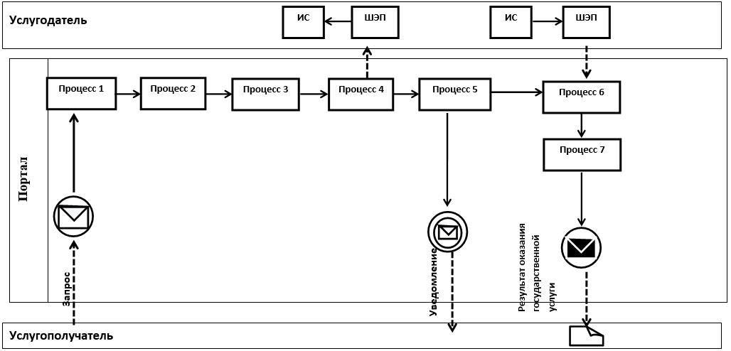

**Условные обозначения и сокращения:**

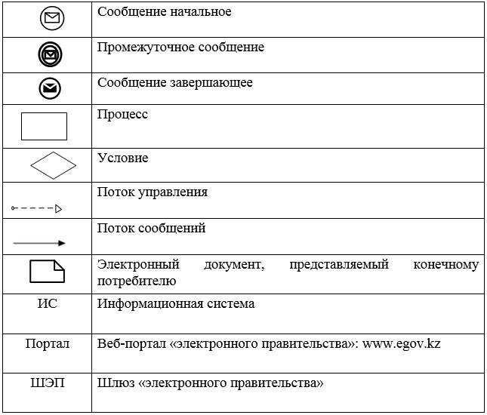

|  |  |
| --- | --- |
|  | Приложение 2 к Регламенту государственной услуги "Предоставление бесплатного подвоза к общеобразовательным организациям и обратно домой детям, проживающим в отдаленных сельских пунктах" |

**Справочник бизнес-процессов оказания государственной услуги "Предоставление бесплатного подвоза к общеобразовательным организациям и обратно домой детям, проживающим в отдаленных сельских пунктах"**

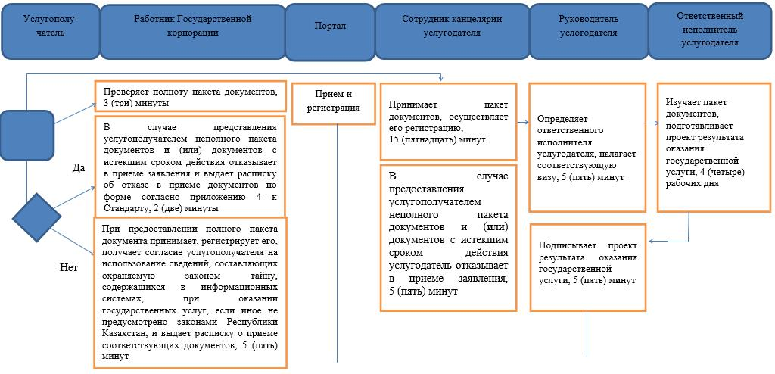

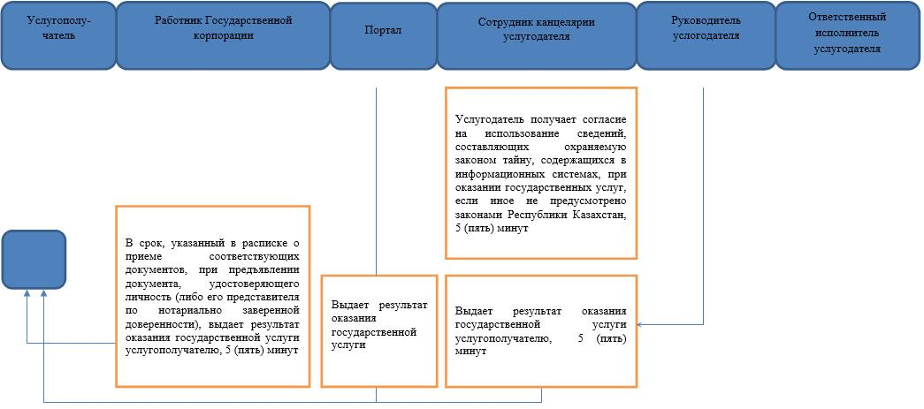

**Условные обозначения:**

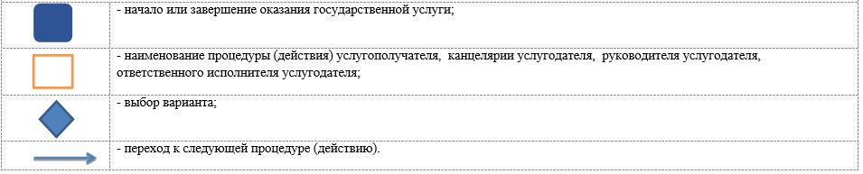

|  |  |
| --- | --- |
|  | Приложение 9 к постановлению акимата от 26 июля 2019 года  № 302 |

|  |  |
| --- | --- |
|  | Приложение 11 к постановлению акимата  от 21 июня 2016 года  № 284 |

**Регламент государственной услуги "Прием документов и выдача направлений на предоставление отдыха в загородных и пришкольных лагерях отдельным категориям обучающихся и воспитанников государственных учреждений образования"**

**1. Общие положения**

      1. Государственная услуга "Прием документов и выдача направлений на предоставление отдыха в загородных и пришкольных лагерях отдельным категориям обучающихся и воспитанников государственных учреждений образования" (далее – государственная услуга) оказывается местными исполнительными органами районов и городов (отделами образования районов и городов), организациями образования (далее – услугодатель).

      Прием заявления и выдача результата оказания государственной услуги осуществляются через:

      1) канцелярию услугодателя;

      2) Филиал некоммерческого акционерного общества "Государственная корпорация "Правительство для граждан" по Костанайской области и его отделы в городах и районах (далее – Государственная корпорация);

      3) веб-портал "электронного правительства" www.egov.kz (далее – Портал).

      2. Форма оказания государственной услуги – электронная (частично автоматизированная) и (или) бумажная.

      3. Результат оказания государственной услуги – направление (путевка) в загородные и пришкольные лагеря либо мотивированный ответ об отказе в оказании государственной услуги в случаях и по основаниям, предусмотренным пунктом 10 стандарта государственной услуги "Прием документов и выдача направлений на предоставление отдыха детям в загородных и пришкольных лагерях отдельным категориям обучающихся и воспитанников государственных учреждений образования", утвержденного приказом Министра образования и науки Республики Казахстан от 13 апреля 2015 года № 198 "Об утверждении стандартов государственных услуг, оказываемых в сфере семьи и детей" (зарегистрирован в Реестре государственной регистрации нормативных правовых актов под № 11184) (далее – Стандарт).

      Форма предоставления результата оказания государственной услуги – бумажная.

      В случае обращения услугополучателя за результатом оказания государственной услуги на бумажном носителе результат оказания государственной услуги оформляется в электронной форме, распечатывается, заверяется печатью и подписью уполномоченного лица услугодателя.

      На Портале результат оказания государственной услуги направляется и хранится в "личном кабинете" услугополучателя в форме электронного документа, подписанного электронной цифровой подписью (далее – ЭЦП) уполномоченного лица услугодателя.

**2. Описание порядка действий структурных подразделений (работников) услугодателя в процессе оказания государственной услуги**

      4. Основанием для начала процедуры (действия) по оказанию государственной услуги является принятие услугодателем заявления по форме согласно приложению 1 Стандарта и документов, указанных в пункте 9 Стандарта (далее – пакет документов).

      5. Содержание каждой процедуры (действия), входящей в состав процесса оказания государственной услуги, длительность его выполнения:

      1) сотрудник канцелярии услугодателя осуществляет прием, регистрацию пакета документов, получает согласие услугополучателя на использование сведений, составляющих охраняемую законом тайну, содержащихся в информационных системах, при оказании государственных услуг, если иное не предусмотрено законами Республики Казахстан, и передает руководителю услугодателя, 15 (пятнадцать) минут.

      Результат процедуры (действия) – прием и регистрация пакета документов;

      2) руководитель услугодателя определяет ответственного исполнителя, налагает соответствующую визу и передает ответственному исполнителю услугодателя, 2 (два) часа.

      Результат процедуры (действия) – виза руководителя услугодателя;

      3) ответственный исполнитель услугодателя изучает пакет документов, подготавливает проект результата оказания государственной услуги и передает руководителю услугодателя, 4 (четыре) рабочих дня.

      Результат процедуры (действия) – проект результата оказания государственной услуги;

      4) руководитель услугодателя подписывает проект результата оказания государственной услуги и передает сотруднику канцелярии услугодателя, 5 (пять) минут.

      Результат процедуры (действия) – подписанный результат оказания государственной услуги;

      5) сотрудник канцелярии услугодателя выдает результат оказания государственной услуги услугополучателю, 15 (пятнадцать) минут.

      Результат процедуры (действия) – выданный услугополучателю результат оказания государственной услуги.

**3. Описание порядка взаимодействия структурных подразделений (работников) в процессе оказания государственной услуги**

      6. Перечень структурных подразделений, (работников) услугодателя, которые участвуют в процессе оказания государственной услуги:

      1) сотрудник канцелярии услугодателя;

      2) руководитель услугодателя;

      3) ответственный исполнитель услугодателя.

      7. Описание последовательности процедур (действий) между структурными подразделениями (работниками) с указанием длительности каждой процедуры (действия):

      1) сотрудник канцелярии услугодателя осуществляет прием, регистрацию пакета документов, получает согласие услугополучателя на использование сведений, составляющих охраняемую законом тайну, содержащихся в информационных системах, при оказании государственных услуг, если иное не предусмотрено законами Республики Казахстан, и передает руководителю услугодателя, 15 (пятнадцать) минут;

      2) руководитель услугодателя определяет ответственного исполнителя, налагает соответствующую визу и передает ответственному исполнителю услугодателя, 2 (два) часа;

      3) ответственный исполнитель услугодателя изучает пакет документов, подготавливает проект результата оказания государственной услуги и передает руководителю услугодателя, 4 (четыре) рабочих дня;

      4) руководитель услугодателя подписывает проект результата оказания государственной услуги и передает сотруднику канцелярии услугодателя, 5 (пять) минут;

      5) сотрудник канцелярии услугодателя выдает результат оказания государственной услуги услугополучателю, 15 (пятнадцать) минут.

**4. Описание порядка взаимодействия с "Государственной корпорацией "Правительство для граждан" и (или) иными услугодателями, а также порядка использования информационных систем в процессе оказания государственной услуги**

      8. Описание порядка обращения в Государственную корпорацию, длительность обработки запроса услугодателя:

      1) услугополучатель для получения государственной услуги обращается в Государственную корпорацию, работник Государственной корпорации проверяет полноту пакета документов, 3 (три) минуты.

      В случае представления услугополучателем неполного пакета документов и (или) документов с истекшим сроком действия работник Государственной корпорации отказывает в приеме заявления и выдает расписку по форме согласно приложению 2 к Стандарту, 2 (две) минуты.

      При предоставлении полного пакета документов работник Государственной корпорации принимает его, получает письменное согласие услугополучателя на использование сведений, составляющих охраняемую законом тайну, содержащихся в информационных системах, если иное не предусмотрено законами Республики Казахстан, и выдает услугополучателю расписку о приеме соответствующих документов, 5 (пять) минут;

      2) работник Государственной корпорации подготавливает пакет документов и направляет их услугодателю через курьерскую или иную уполномоченную на это связь, 1 (один) день.

      День приема не входит в срок оказания государственной услуги;

      3) услугодатель готовит результат оказания государственной услуги и направляет в Государственную корпорацию, 4 (четыре) рабочих дня.

      Услугодатель обеспечивает доставку результата государственной услуги в Государственную корпорацию, не позднее чем за сутки до истечения срока оказания государственной услуги;

      4) работник Государственной корпорации в срок, указанный в расписке о приеме пакета документов, при предъявлении документа, удостоверяющего личность (либо его представителя по нотариально заверенной доверенности), выдает результат оказания государственной услуги услугополучателю, 5 (пять) минут.

      9. Описание порядка обращения и последовательности процедур (действий) услугодателя и услугополучателя при оказании государственной услуги через Портал:

      1) услугополучатель осуществляет регистрацию, авторизацию на Портале посредством индивидуального идентификационного номера, ЭЦП;

      2) услугополучатель производит выбор электронной государственной услуги, заполнение полей электронного запроса и прикрепление пакета документов;

      3) услугополучатель производит удостоверение электронного запроса для оказания электронной государственной услуги посредством ЭЦП;

      4) услугодатель осуществляет обработку (проверку, регистрацию) электронного запроса услугополучателя;

      5) услугополучатель получает уведомления о статусе электронного запроса и сроке оказания государственной услуги в "личный кабинет" услугополучателя на Портале;

      6) услугодатель направляет в "личный кабинет" услугополучателя результат оказания государственной услуги в форме электронного документа, подписанного ЭЦП, в сроки согласно пункту 4 Стандарта;

      7) услугополучатель получает результат оказания государственной услуги через Портал в "личном кабинете" услугополучателя.

      Диаграмма функционального взаимодействия информационных систем указана в приложении 1 к настоящему Регламенту.

      10. Подробное описание последовательности процедур (действий), взаимодействий структурных подразделений (работников) услугодателя в процессе оказания государственной услуги, а также описание порядка взаимодействия с иными услугодателями и (или) Государственной корпорацией и порядка использования информационных систем в процессе оказания государственной услуги отражается в справочнике бизнес-процессов оказания государственной услуги согласно приложению 2 к настоящему Регламенту.

|  |  |
| --- | --- |
|  | Приложение 1 к Регламенту государственной услуги "Прием документов и выдача направлений на предоставление отдыха в загородных и пришкольных лагерях отдельным категориям обучающихся и воспитанников государственных учреждений образования" |

**Диаграмма функционального взаимодействия при оказании государственной услуги через Портал**

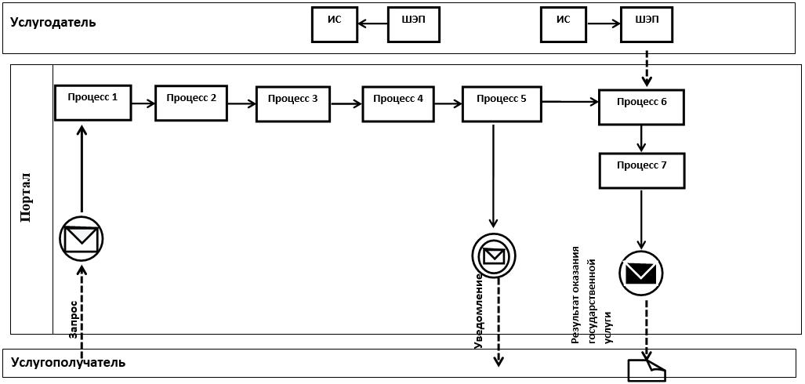

**Условные обозначения и сокращения:**

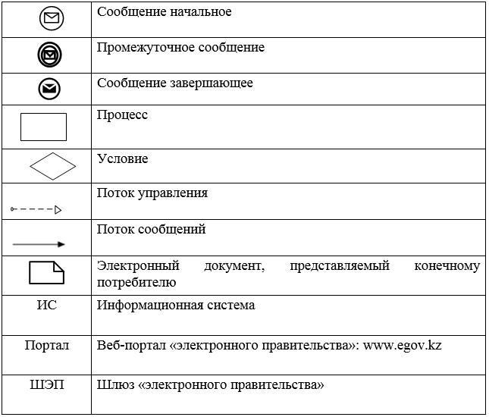

|  |  |
| --- | --- |
|  | Приложение 2 к Регламенту государственной услуги "Прием документов и выдача направлений на предоставление отдыха детям в загородных и пришкольных лагерях отдельным категориям обучающихся и воспитанников государственных учреждений образования" |

**Справочник бизнес-процессов оказания государственной услуги "Прием документов и выдача направлений на предоставление отдыха детям в загородных и пришкольных лагерях отдельным категориям обучающихся и воспитанников государственных учреждений образования"**

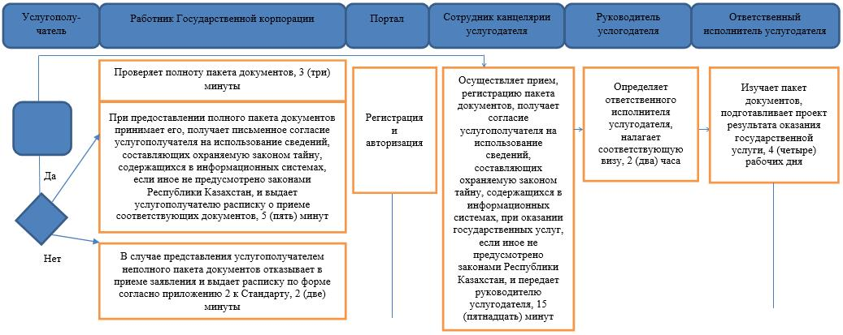

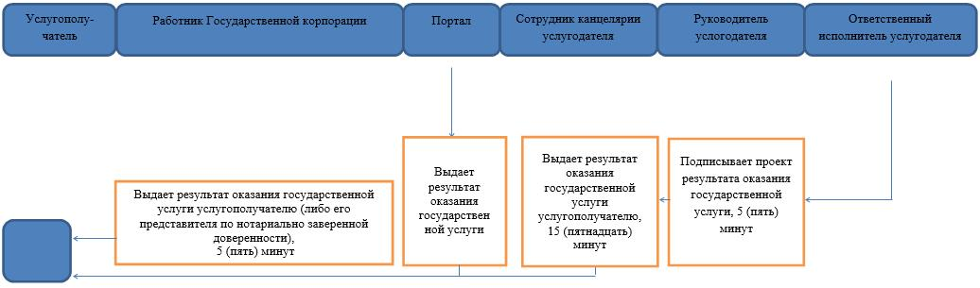

**Условные обозначения:**

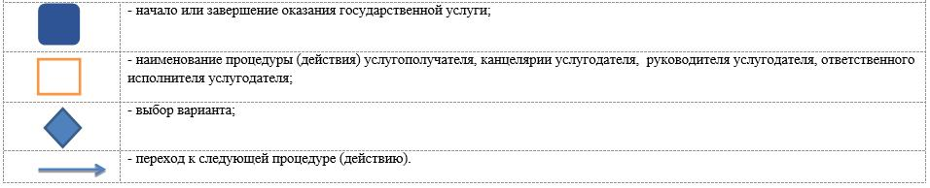

|  |  |
| --- | --- |
|  | Приложение 10 к постановлению акимата от 26 июля 2019 года  № 302 |

|  |  |
| --- | --- |
|  | Приложение 12 к постановлению акимата от 21 июня 2016 года  № 284 |

**Регламент государственной услуги "Предоставление бесплатного и льготного питания отдельным категориям обучающихся и воспитанников в общеобразовательных школах"**

**1. Общие положения**

      1. Государственная услуга "Предоставление бесплатного и льготного питания отдельным категориям обучающихся и воспитанников в общеобразовательных школах" (далее – государственная услуга) оказывается местными исполнительными органами районов и городов областного значения (отделы образования районов и городов областного значения) (далее – услугодатель).

      Прием заявления и выдача результата оказания государственной услуги осуществляются через:

      1) канцелярию услугодателя;

      2) веб-портал "электронного правительства" www.egov.kz (далее – Портал).

      2. Форма оказания государственной услуги – электронная (частично автоматизированная) и (или) бумажная.

      3. Результат оказания государственной услуги – справка о предоставлении бесплатного и льготного питания в общеобразовательной школе по форме согласно приложению 1 к стандарту государственной услуги "Предоставление бесплатного и льготного питания отдельным категориям обучающихся и воспитанников в общеобразовательных школах", утвержденному приказом Министра образования и науки Республики Казахстан от 13 апреля 2015 года № 198 "Об утверждении стандартов государственных услуг, оказываемых в сфере семьи и детей" (зарегистрирован в Реестре государственной регистрации нормативных правовых актов под № 11184) (далее – Стандарт), либо мотивированный ответ об отказе в оказании государственной услуги в случаях и по основаниям, предусмотренным в пункте 10 Стандарта.

      Форма предоставления результата оказания государственной услуги – электронная и (или) бумажная.

      В случае обращения услугополучателя за результатом оказания государственной услуги на бумажном носителе результат оказания государственной услуги оформляется в электронной форме, распечатывается, заверяется печатью и подписью уполномоченного лица услугодателя.

      На Портале результат оказания государственной услуги направляется и хранится в "личном кабинете" услугополучателя в форме электронного документа, подписанного электронной цифровой подписью (далее – ЭЦП) уполномоченного лица услугодателя.

**2. Описание порядка действий структурных подразделений (работников) услугодателя в процессе оказания государственной услуги**

      4. Основанием для начала процедуры (действия) по оказанию государственной услуги является принятие услугодателем заявления по форме согласно приложению 2 к Стандарту и соответствующих документов, указанных в пункте 9 Стандарта (далее – пакет документов), либо заявления в форме электронного документа, подписанного ЭЦП услугополучателя.

      5. Содержание каждой процедуры (действия), входящей в состав процесса оказания государственной услуги, длительность его выполнения:

      1) сотрудник канцелярии услугодателя осуществляет прием пакета документов, его регистрацию, передает руководителю услугодателя, 15 (пятнадцать) минут.

      В случае предоставления услугополучателем неполного пакета документов и (или) документов с истекшим сроком действия услугодатель отказывает в приеме заявления, 5 (пять) минут.

      Результат процедуры (действия) – прием и регистрация пакета документов;

      2) руководитель услугодателя определяет ответственного исполнителя услугодателя, налагает соответствующую визу, передает ответственному исполнителю услугодателя, 3 (три) часа.

      Результат процедуры (действия) – виза руководителя услугодателя;

      3) ответственный исполнитель услугодателя изучает пакет документов, подготавливает проект результата оказания государственной услуги, передает руководителю услугодателя, 4 (четыре) рабочих дня.

      Результат процедуры (действия) – проект результата оказания государственной услуги;

      4) руководитель услугодателя подписывает проект результата оказания государственной услуги, передает сотруднику канцелярии услугодателя, 5 (пять) минут.

      Результат процедуры (действия) – подписанный результат оказания государственной услуги;

      5) сотрудник канцелярии услугодателя выдает результат оказания государственной услуги услугополучателю, 10 (десять) минут.

      Результат процедуры (действия) – выданный результат оказания государственной услуги услугополучателю.

**3. Описание порядка взаимодействия структурных подразделений (работников) в процессе оказания государственной услуги**

      6. Перечень структурных подразделений, (работников) услугодателя, которые участвуют в процессе оказания государственной услуги:

      1) сотрудник канцелярии услугодателя;

      2) руководитель услугодателя;

      3) ответственный исполнитель услугодателя.

      7. Описание последовательности процедур (действий) между структурными подразделениями (работниками) с указанием длительности каждой процедуры (действия):

      1) сотрудник канцелярии услугодателя осуществляет прием пакета документов, его регистрацию, передает руководителю услугодателя, 15 (пятнадцать) минут.

      В случае предоставления услугополучателем неполного пакета документов и (или) документов с истекшим сроком действия, услугодатель отказывает в приеме заявления, 5 (пять) минут;

      2) руководитель услугодателя определяет ответственного исполнителя услугодателя, налагает соответствующую визу, передает ответственному исполнителю услугодателя, 3 (три) часа;

      3) ответственный исполнитель услугодателя изучает пакет документов, подготавливает проект результата оказания государственной услуги, передает руководителю услугодателя, 4 (четыре) рабочих дня;

      4) руководитель услугодателя подписывает проект результата оказания государственной услуги, передает сотруднику канцелярии услугодателя, 5 (пять) минут;

      5) сотрудник канцелярии услугодателя выдает результат оказания государственной услуги услугополучателю, 10 (десять) минут.

**4. Описание порядка взаимодействия с "Государственной корпорацией "Правительство для граждан" и (или) иными услугодателями, а также порядка использования информационных систем в процессе оказания государственной услуги**

      8. Государственная услуга через Филиал некоммерческого акционерного общества "Государственная корпорация "Правительство для граждан" по Костанайской области не оказывается.

      9. Описание порядка обращения и последовательности процедур (действий) услугодателя и услугополучателя при оказании государственной услуги через Портал:

      1) услугополучатель осуществляет регистрацию, авторизацию на Портале посредством индивидуального идентификационного номера, ЭЦП;

      2) услугополучатель производит выбор электронной государственной услуги, заполнение полей электронного запроса и прикрепление пакета документов;

      3) услугополучатель производит удостоверение электронного запроса для оказания электронной государственной услуги посредством ЭЦП;

      4) услугодатель осуществляет обработку (проверку, регистрацию) электронного запроса услугополучателя;

      5) услугополучатель получает уведомления о статусе электронного запроса и сроке оказания государственной услуги в "личный кабинет" услугополучателя на Портале;

      6) услугодатель направляет в "личный кабинет" услугополучателя результат оказания государственной услуги в форме электронного документа, подписанного ЭЦП, согласно пункта 4 Стандарта;

      7) услугополучатель получает результат оказания государственной услуги через Портал в "личном кабинете" услугополучателя.

      Диаграмма функционального взаимодействия информационных систем указана в приложении 1 к настоящему Регламенту.

      10. Подробное описание последовательности процедур (действий), взаимодействий структурных подразделений (работников) услугодателя в процессе оказания государственной услуги, а также описание порядка взаимодействия с иными услугодателями и порядка использования информационных систем в процессе оказания государственной услуги отражается в справочнике бизнес-процессов оказания государственной услуги согласно приложению 2 к настоящему Регламенту.

|  |  |
| --- | --- |
|  | Приложение 1 к Регламенту государственной услуги "Предоставление бесплатного и льготного питания отдельным категориям обучающихся и воспитанников в общеобразовательных школах" |

**Диаграмма функционального взаимодействия при оказании государственной услуги через Портал**

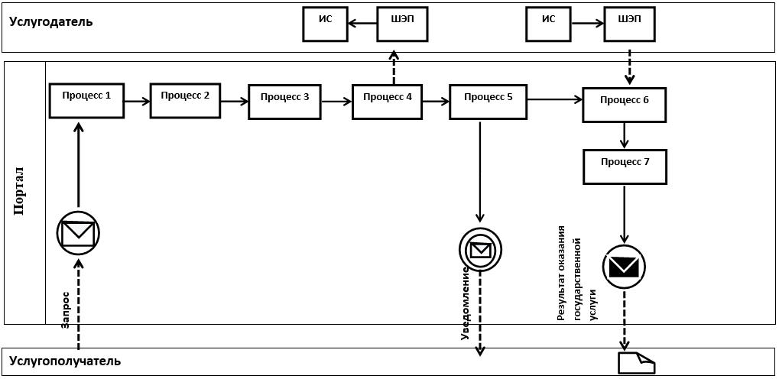

**Условные обозначения и сокращения:**

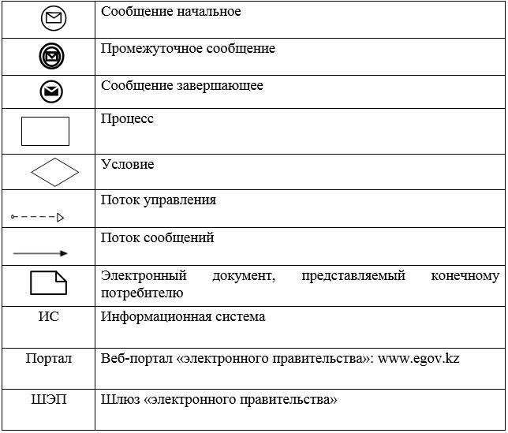

|  |  |
| --- | --- |
|  | Приложение 2 к Регламенту государственной услуги "Предоставление бесплатного и льготного питания отдельным категориям обучающихся и воспитанников в общеобразовательных школах" |

**Справочник бизнес-процессов оказания государственной услуги "Предоставление бесплатного и льготного питания отдельным категориям обучающихся и воспитанников в общеобразовательных школах"**

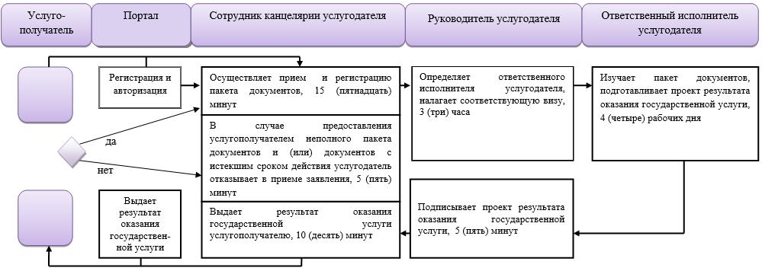

**Условные обозначения:**

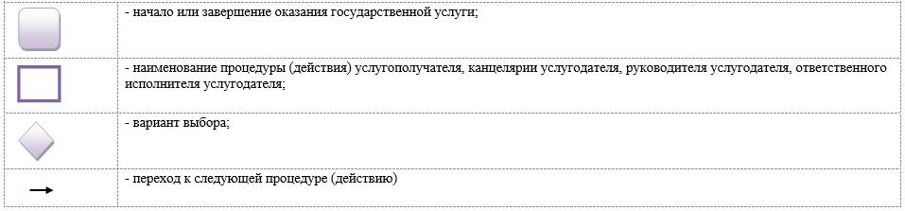

|  |  |
| --- | --- |
|  | Приложение 11 к постановлению акимата от 26 июля 2019 года  № 302 |

|  |  |
| --- | --- |
|  | Приложение 13 к постановлению акимата от 21 июня 2016 года № 284 |

**Регламент государственной услуги "Выдача разрешения на свидания с ребенком родителям, лишенным родительских прав, не оказывающие на ребенка негативного влияния"**

**1. Общие положения**

      1. Государственная услуга "Выдача разрешения на свидания с ребенком родителям, лишенным родительских прав, не оказывающие на ребенка негативного влияния" оказывается местными исполнительными органами районов и городов областного значения (отделы образования районов и городов областного значения) (далее – услугодатель).

      Прием заявления и выдача результата оказания государственной услуги осуществляются через:

      1) канцелярию услугодателя;

      2) Филиал некоммерческого акционерного общества "Государственная корпорация "Правительство для граждан" по Костанайской области и его отделы в городах и районах (далее – Государственная корпорация).

      2. Форма оказания государственной услуги – бумажная.

      3. Результат оказания государственной услуги – разрешение органа опеки и попечительства на свидания с ребенком родителям, лишенным родительских прав, не оказывающие на ребенка негативного влияния, согласно приложению 1 к стандарту государственной услуги "Выдача разрешения на свидания с ребенком родителям, лишенным родительских прав, не оказывающие на ребенка негативного влияния", утвержденному приказом Министра образования и науки Республики Казахстан от 13 апреля 2015 года № 198 "Об утверждении стандартов государственных услуг, оказываемых в сфере семьи и детей" (зарегистрирован в Реестре государственной регистрации нормативных правовых актов под № 11184) (далее – Стандарт), либо мотивированный ответ об отказе в оказании государственной услуги в случаях и по основаниям, предусмотренным пунктом 10 Стандарта.

      Форма предоставления результата оказания государственной услуги: бумажная.

**2. Описание порядка действий структурных подразделений (работников) услугодателя в процессе оказания государственной услуги**

      4. Основанием для начала процедуры (действия) по оказанию государственной услуги является прием услугодателем заявления по форме согласно приложению 2 к Стандарту и документов, указанных в пункте 9 Стандарта (далее – пакет документов).

      5. Содержание каждой процедуры (действия), входящей в состав процесса оказания государственной услуги, длительность его выполнения:

      1) сотрудник канцелярии услугодателя осуществляет прием пакета документов, его регистрацию, получает согласие услугополучателя на использование сведений, составляющих охраняемую законом тайну, содержащихся в информационных системах, при оказании государственных услуг, если иное не предусмотрено законами Республики Казахстан, и передает руководителю услугодателя, 15 (пятнадцать) минут.

      Результат процедуры (действия) – прием и регистрация пакета документов;

      2) руководитель услугодателя определяет ответственного исполнителя услугодателя, накладывает соответствующую визу и передает ответственному исполнителю услугодателя, 2 (два) часа.

      Результат процедуры (действия) – виза руководителя услугодателя;

      3) ответственный исполнитель услугодателя проверяет полноту пакета документов, подготавливает проект результата оказания государственной услуги и направляет руководителю услугодателя для подписания, 4 (четыре) рабочих дня.

      Результат процедуры (действия) – проект результата оказания государственной услуги;

      4) руководитель услугодателя подписывает проект результат оказания государственной услуги и передает сотруднику канцелярии услугодателя, 2 (два) часа.

      Результат процедуры (действия) – подписанный результат оказания государственной услуги;

      5) сотрудник канцелярии услугодателя выдает результат оказания государственной услуги услугополучателю, 15 (пятнадцать) минут.

      Результат процедуры (действия) – выданный услугополучателю результат оказания государственной услуги.

**3. Описание порядка взаимодействия структурных подразделений (работников) услугодателя в процессе оказания государственной услуги**

      6. Перечень структурных подразделений (работников) услугодателя, которые участвуют в процессе оказания государственной услуги:

      1) сотрудник канцелярии услугодателя;

      2) ответственный исполнитель услугодателя;

      3) руководитель услугодателя.

      7. Описание последовательности процедур (действий) между структурными подразделениями (работниками) с указанием длительности каждой процедуры (действия):

      1) сотрудник канцелярии услугодателя осуществляет прием пакета документов, его регистрацию, получает согласие услугополучателя на использование сведений, составляющих охраняемую законом тайну, содержащихся в информационных системах, при оказании государственных услуг, если иное не предусмотрено законами Республики Казахстан, и передает руководителю услугодателя, 15 (пятнадцать) минут;

      2) руководитель услугодателя определяет ответственного исполнителя услугодателя, накладывает соответствующую визу и передает ответственному исполнителю услугодателя, 2 (два) часа;

      3) ответственный исполнитель услугодателя проверяет полноту пакета документов, подготавливает проект результата оказания государственной услуги и направляет руководителю услугодателя для подписания, 4 (четыре) рабочих дня;

      4) руководитель услугодателя подписывает проект результат оказания государственной услуги и передает сотруднику канцелярии услугодателя, 2 (два) часа;

      5) сотрудник канцелярии услугодателя выдает результат оказания государственной услуги услугополучателю, 15 (пятнадцать) минут.

**4. Описание порядка взаимодействия с Государственной корпорацией "Правительство для граждан" и (или) иными услугодателями, а также порядка использования информационных систем в процессе оказания государственной услуги**

      8. Описание порядка обращения в Государственную корпорацию, длительность обработки запроса услугодателя:

      1) услугополучатель для получения государственной услуги обращается в Государственную корпорацию, работник Государственной корпорации проверяет полноту представленного пакета документов, 3 (три) минуты.

      В случае представления услугополучателем неполного пакета документов и (или) документов с истекшим сроком действия работник Государственной корпорации отказывает в приеме заявления и выдает расписку по форме согласно приложению 3 к Стандарту, 2 (две) минуты.

      При предоставлении полного пакета документов работник Государственной корпорации регистрирует его, получает письменное согласие услугополучателя на использование сведений, составляющих охраняемую законом тайну, содержащихся в информационных системах, если иное не предусмотрено законами Республики Казахстан, и выдает услугополучателю расписку о приеме соответствующих документов, 5 (пять) минут;

      2) подготавливает пакет документов и направляет его услугодателю через курьерскую или иную уполномоченную на это связь, 1 (один) день.

      День приема не входит в срок оказания государственной услуги;

      3) услугодатель готовит результат оказания государственной услуги и направляет в Государственную корпорацию, 4 (четыре) рабочих дня.

      Услугодатель обеспечивает доставку результата государственной услуги в Государственную корпорацию, не позднее чем за сутки до истечения срока оказания государственной услуги;

      4) работник Государственной корпорации в срок, указанный в расписке о приеме пакета документов, при предъявлении документа, удостоверяющего личность (либо его представителю по нотариально заверенной доверенности), выдает результат оказания государственной услуги услугополучателю, 5 (пять) минут.

      9. Государственная услуга через веб-портал "электронного правительства" не оказывается.

      10. Подробное описание последовательности процедур (действий), взаимодействий структурных подразделений (работников) услугодателя в процессе оказания государственной услуги, а также описание порядка взаимодействия с иными услугодателями и (или) Государственной корпорацией и порядка использования информационных систем в процессе оказания государственной услуги отражается в справочнике бизнес-процессов оказания государственной услуги согласно приложению к настоящему Регламенту.

|  |  |
| --- | --- |
|  | Приложение к Регламенту государственной услуги "Выдача разрешения на свидания с ребенком родителям, лишенным родительских прав, не оказывающие на ребенка негативного влияния" |

**Справочник бизнес-процессов оказания государственной услуги "Выдача разрешения на свидания с ребенком родителям, лишенным родительских прав, не оказывающие на ребенка негативного влияния"**

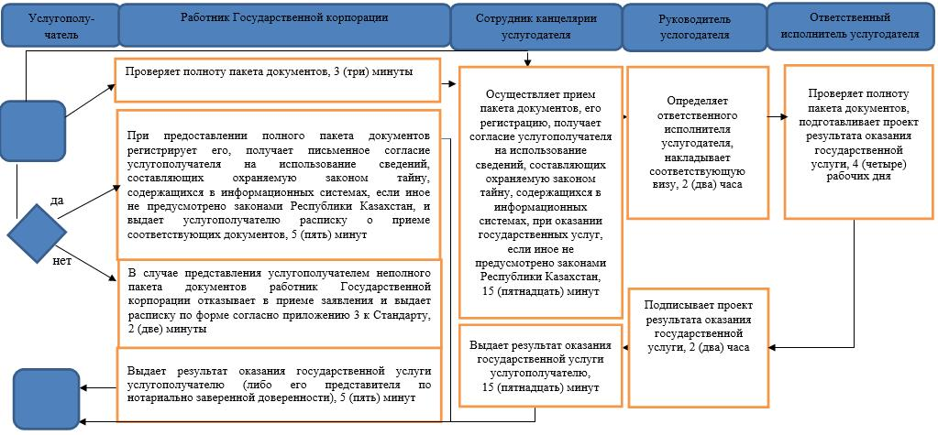

**Условные обозначения:**

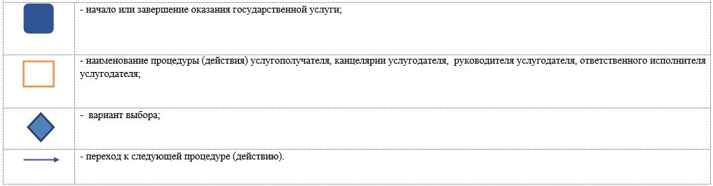

|  |  |
| --- | --- |
|  | Приложение 12 к постановлению акимата от 26 июля 2019 года  № 302 |

|  |  |
| --- | --- |
|  | Приложение 14 к постановлению акимата  от 21 июня 2016 года  № 284 |

**Регламент государственной услуги "Передача ребенка (детей) на воспитание в приемную семью и назначение выплаты денежных средств на их содержание"**

**1. Общие положения**

      1. Государственная услуга "Передача ребенка (детей) на воспитание в приемную семью и назначение выплаты денежных средств на их содержание" (далее – государственная услуга) оказывается местными исполнительными органами области, районов и городов областного значения (Государственное учреждение "Управление образования акимата Костанайской области", отделами образования районов и городов областного значения) (далее – услугодатель).

      Прием заявления и выдача результата оказания государственной услуги осуществляются через:

      1) канцелярию услугодателя;

      2) веб-портал "электронного правительства" www.egov.kz (далее – Портал).

      2. Форма оказания государственной услуги – электронная (частично автоматизированная) и (или) бумажная.

      3. Результат оказания государственной услуги – договор о передаче ребенка (детей) на воспитание в приемную семью по форме согласно приложению 1 к стандарту государственной услуги "Передача ребенка (детей) на воспитание в приемную семью и назначение выплаты денежных средств на их содержание", утвержденному приказом Министра образования и науки Республики Казахстан от 13 апреля 2015 года № 198 "Об утверждении стандартов государственных услуг, оказываемых в сфере семьи и детей" (зарегистрирован в Реестре государственной регистрации нормативных правовых актов под № 11184) (далее – Стандарт), и решение о назначении выплаты денежных средств на их содержание по форме согласно приложению 2 к Стандарту, либо мотивированный ответ об отказе в оказании государственной услуги в случаях и по основаниям, предусмотренным пунктом 10 Стандарта.

      Форма предоставления результата оказания государственной услуги – бумажная.

      В случае обращения услугополучателя за результатом оказания государственной услуги на бумажном носителе результат оказания государственной услуги оформляется в электронной форме, распечатывается, заверяется печатью и подписью уполномоченного лица услугодателя.

      На Портале результат оказания государственной услуги направляется и хранится в "личном кабинете" услугополучателя в форме электронного документа, подписанного электронной цифровой подписью (далее – ЭЦП) уполномоченного лица услугодателя.

**2. Описание порядка действий структурных подразделений (работников) услугодателя в процессе оказания государственной услуги**

      4. Основанием для начала процедуры (действия) по оказанию государственной услуги является прием заявления по форме согласно приложению 3 к Стандарту и документов, указанных в пункте 9 Стандарта (далее – пакет документов).

      5. Содержание каждой процедуры (действия), входящей в состав процесса оказания государственной услуги:

      1) сотрудник канцелярии услугодателя осуществляет прием пакета документов, его регистрацию, передает руководителю услугодателя, 15 (пятнадцать) минут.

      В случае предоставления услугополучателем неполного пакета документов и (или) документов с истекшим сроком действия услугодатель отказывает в приеме заявления, 5 (пять) минут.

      Результат процедуры (действия) – прием и регистрация пакета документов;

      2) руководитель услугодателя рассматривает пакет документов, определяет ответственного исполнителя и передает ответственному исполнителю услугодателя, 2 (два) часа.

      Результат процедуры (действия) – виза руководителя услугодателя;

      3) ответственный исполнитель услугодателя готовит проект результат оказания государственной услуги и передает его руководителю услугодателя, 9 (девять) рабочих дней.

      Результат процедуры (действия) – подготовленный результат оказания государственной услуги;

      4) руководитель услугодателя подписывает проект результата оказания государственной услуги, передает сотруднику канцелярии услугодателя, 3 (три) часа.

      Результат процедуры (действия) – подписанный результат оказания государственной услуги;

      5) сотрудник канцелярии услугодателя выдает результат оказания государственной услуги услугополучателю, 10 (десять) минут.

      Результат процедуры (действия) – выданный результат оказания государственной услуги услугополучателю.

**3. Описание порядка взаимодействия структурных подразделений (работников) услугодателя в процессе оказания государственной услуги**

      6. Перечень структурных подразделений (работников) услугодателя, которые участвуют в процессе оказания государственной услуги:

      1) сотрудник канцелярии услугодателя;

      2) руководитель услугодателя;

      3) ответственный исполнитель услугодателя.

      7. Описание последовательности процедур (действий) между структурными подразделениями (работниками) с указанием длительности каждой процедуры (действия):

      1) сотрудник канцелярии услугодателя осуществляет прием пакета документов, его регистрацию, передает руководителю услугодателя, 15 (пятнадцать) минут.

      В случае предоставления услугополучателем неполного пакета документов и (или) документов с истекшим сроком действия услугодатель отказывает в приеме заявления, 5 (пять) минут;

      2) руководитель услугодателя рассматривает пакет документов, определяет ответственного исполнителя и передает ответственному исполнителю услугодателя, 2 (два) часа;

      3) ответственный исполнитель услугодателя готовит проект результат оказания государственной услуги и передает его руководителю услугодателя, 9 (девять) рабочих дней;

      4) руководитель услугодателя подписывает проект результата оказания государственной услуги, передает сотруднику канцелярии услугодателя, 3 (три) часа;

      5) сотрудник канцелярии услугодателя выдает результат оказания государственной услуги услугополучателю, 10 (десять) минут.

**4. Описание порядка взаимодействия с Государственной корпорацией "Правительство для граждан" и (или) иными услугодателями, а также порядка использования информационных систем в процессе оказания государственной услуги**

      8. Государственная услуга через Филиал некоммерческого акционерного общества "Государственная корпорация "Правительство для граждан" по Костанайской области не оказывается.

      9. Описание порядка обращения и последовательности процедур (действий) услугодателя и услугополучателя при оказании государственной услуги через Портал:

      1) услугополучатель осуществляет регистрацию, авторизацию на Портале посредством индивидуального идентификационного номера, ЭЦП;

      2) услугополучатель производит выбор электронной государственной услуги, заполнение полей электронного запроса и прикрепление пакета документов;

      3) услугополучатель производит удостоверение электронного запроса для оказания электронной государственной услуги посредством ЭЦП;

      4) услугодатель осуществляет обработку (проверку, регистрацию) электронного запроса услугополучателя;

      5) услугополучатель получает уведомления о статусе электронного запроса и сроке оказания государственной услуги в "личный кабинет" услугополучателя на Портале;

      6) услугодатель направляет в "личный кабинет" услугополучателя результат оказания государственной услуги в форме электронного документа, подписанного ЭЦП, согласно пункта 4 Стандарта;

      7) услугополучатель получает результат оказания государственной услуги через Портал в "личном кабинете" услугополучателя.

      Диаграмма функционального взаимодействия информационных систем указана в приложении 1 к настоящему Регламенту.

      10. Подробное описание последовательности процедур (действий), взаимодействий структурных подразделений (работников) услугодателя в процессе оказания государственной услуги, а также описание порядка взаимодействия с иными услугодателями и порядка использования информационных систем в процессе оказания государственной услуги отражается в справочнике бизнес-процессов оказания государственной услуги согласно приложению 2 к настоящему Регламенту.

|  |  |
| --- | --- |
|  | Приложение 1 к Регламенту государственной услуги "Передача ребенка (детей) на воспитание в приемную семью и назначение выплаты денежных средств на их содержание" |

**Диаграмма функционального взаимодействия при оказании государственной услуги через Портал**

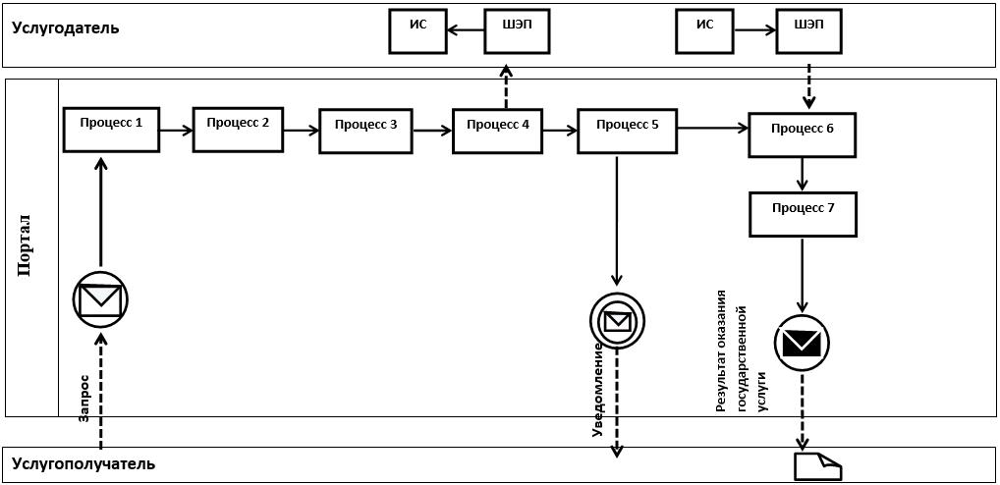

**Условные обозначения и сокращения:**

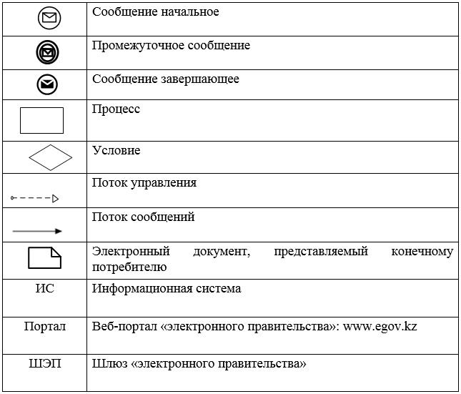

|  |  |
| --- | --- |
|  | Приложение 2 к Регламенту государственной услуги "Передача ребенка  (детей) на воспитание в приемную  семью и назначение выплаты денежных средств на их содержание" |

**Справочник бизнес-процессов оказания государственной услуги "Передача ребенка (детей) на воспитание в приемную семью и назначение выплаты денежных средств на их содержание"**

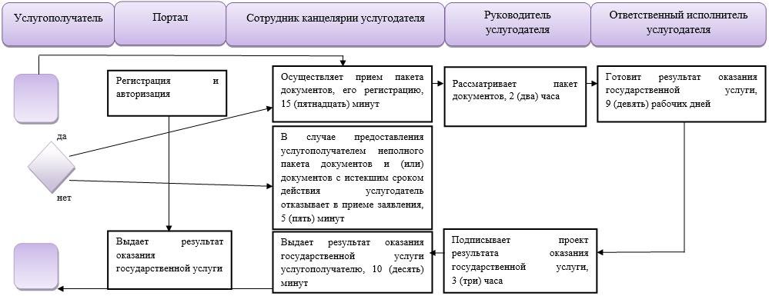

**Условные обозначения:**

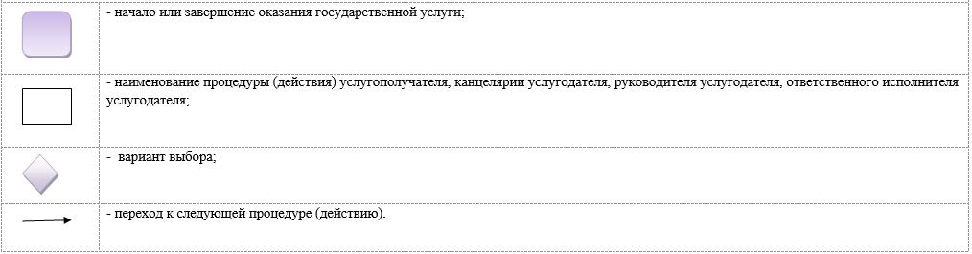

|  |  |
| --- | --- |
|  | Приложение 13 к постановлению акимата от 26 июля 2019 года  № 302 |

|  |  |
| --- | --- |
|  | Приложение 15 к постановлению акимата  от 21 июня 2016 года  № 284 |

**Регламент государственной услуги "Выдача решения органа опеки и попечительства об учете мнения ребенка, достигшего десятилетнего возраста"**

**1. Общие положения**

      1. Государственная услуга "Выдача решения органа опеки и попечительства об учете мнения ребенка, достигшего десятилетнего возраста" оказывается местными исполнительными органами районов и городов областного значения (отделы образования районов и городов областного значения) (далее – услугодатель).

      Прием заявления и выдача результата оказания государственной услуги осуществляются через канцелярию услугодателя.

      2. Форма оказания государственной услуги: бумажная.

      3. Результат оказания государственной услуги – решение органа опеки и попечительства об учете мнения ребенка, достигшего десятилетнего возраста, по форме согласно приложению 1 к стандарту государственной услуги "Выдача решения органа опеки и попечительства об учете мнения ребенка, достигшего десятилетнего возраста", утвержденному приказом Министра образования и науки Республики Казахстан от 13 апреля 2015 года № 198 "Об утверждении стандартов государственных услуг, оказываемых в сфере семьи и детей" (зарегистрирован в Реестре государственной регистрации нормативных правовых актов под № 11184) (далее – Стандарт), либо мотивированный ответ об отказе в оказании государственной услуги, по основаниям, предусмотренных пунктом 10 Стандарта.

      Форма предоставления результата оказания государственной услуги: бумажная.

**2. Описание порядка действий структурных подразделений (работников) услугодателя в процессе оказания государственной услуги**

      4. Основанием для начала процедуры (действия) по оказанию государственной услуги является прием услугодателем заявления по форме согласно приложению 2 к Стандарту и документов, указанных в пункте 9 Стандарта (далее – пакет документов).

      5. Содержание каждой процедуры (действия), входящей в состав процесса оказания государственной услуги, длительность его выполнения:

      1) сотрудник канцелярии услугодателя принимает пакет документов, осуществляет его регистрацию, получает согласие услугополучателя на использование сведений, составляющих охраняемую законом тайну, содержащихся в информационных системах, при оказании государственных услуг, если иное не предусмотрено законами Республики Казахстан, и передает руководителю услугодателя, 15 (пятнадцать) минут.

      В случае предоставления услугополучателем неполного пакета документов и (или) документов с истекшим сроком действия услугодатель отказывает в приеме заявления, 5 (пять) минут.

      Результат процедуры (действия) – прием и регистрация пакета документов.

      2) руководитель услугодателя определяет ответственного исполнителя и накладывает соответствующую визу, передает ответственному исполнителю услугодателя, 5 (пять) минут.

      Результат процедуры (действия) – виза руководителя услугодателя;

      3) ответственный исполнитель услугодателя проверяет полноту пакета документов, подготавливает проект результата оказания государственной услуги, направляет руководителю услугодателя для подписания, 9 (девять) рабочих дней.

      Результат процедуры (действия) – проект результата оказания государственной услуги;

      4) руководитель услугодателя подписывает проект результата оказания государственной услуги, передает сотруднику канцелярии услугодателя, 15 (пятнадцать) минут.

      Результат процедуры (действия) – подписанный результат оказания государственной услуги;

      5) сотрудник канцелярии услугодателя выдает результат оказания государственной услуги услугополучателю, 10 (десять) минут.

      Результат процедуры (действия) – выданный услугополучателю результат оказания государственной услуги.

**3. Описание порядка взаимодействия структурных подразделений (работников) услугодателя в процессе оказания государственной услуги**

      6. Перечень структурных подразделений (работников) услугодателя, которые участвуют в процессе оказания государственной услуги:

      1) сотрудник канцелярии услугодателя;

      2) ответственный исполнитель услугодателя;

      3) руководитель услугодателя.

      7. Описание последовательности процедур (действий) между структурными подразделениями (работниками) с указанием длительности каждой процедуры (действия):

      1) сотрудник канцелярии услугодателя принимает пакет документов, осуществляет его регистрацию, получает согласие услугополучателя на использование сведений, составляющих охраняемую законом тайну, содержащихся в информационных системах, при оказании государственных услуг, если иное не предусмотрено законами Республики Казахстан и передает руководителю услугодателя, 15 (пятнадцать) минут.

      В случае предоставления услугополучателем неполного пакета документов и (или) документов с истекшим сроком действия услугодатель отказывает в приеме заявления, 5 (пять) минут;

      2) руководитель услугодателя определяет ответственного исполнителя и накладывает соответствующую визу, передает ответственному исполнителю услугодателя, 5 (пять) минут;

      3) ответственный исполнитель услугодателя проверяет полноту пакета документов, подготавливает проект результата оказания государственной услуги, направляет руководителю услугодателя для подписания, 9 (девять) рабочих дней;

      4) руководитель услугодателя подписывает проект результата оказания государственной услуги, передает сотруднику канцелярии услугодателя, 15 (пятнадцать) минут;

      5) сотрудник канцелярии услугодателя выдает результат оказания государственной услуги услугополучателю, 10 (десять) минут.

**4. Описание порядка взаимодействия с Государственной корпорацией "Правительство для граждан" и (или) иными услугодателями, а также порядка использования информационных систем в процессе оказания государственной услуги**

      8. Государственная услуга через Филиал некоммерческого акционерного общества "Государственная корпорация "Правительство для граждан" по Костанайской области и веб-портал "электронного правительства" не оказывается.

      9. Подробное описание последовательности процедур (действий), взаимодействий структурных подразделений (работников) услугодателя в процессе оказания государственной услуги, а также описание порядка взаимодействия с иными услугодателями и порядка использования информационных систем в процессе оказания государственной услуги отражается в справочнике бизнес-процессов оказания государственной услуги согласно приложению к настоящему Регламенту.

|  |  |
| --- | --- |
|  | Приложение к Регламенту государственной услуги "Выдача решения органа опеки и попечительства об учете мнения ребенка, достигшего десятилетнего возраста" |

**Справочник бизнес-процессов оказания государственной услуги "Выдача решения органа опеки и попечительства об учете мнения ребенка, достигшего десятилетнего возраста"**

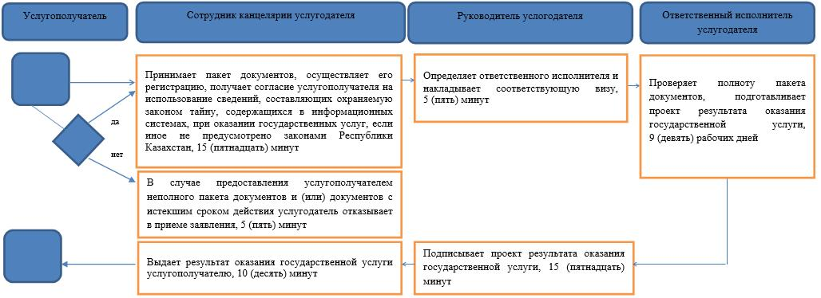

**Условные обозначения:**

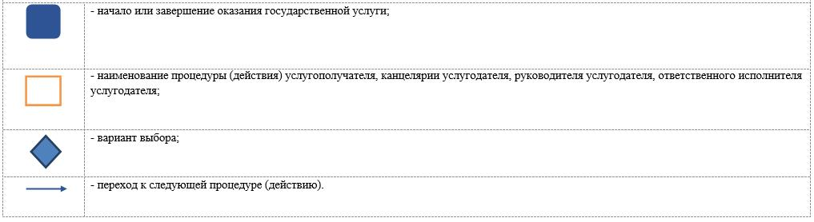

© 2012. РГП на ПХВ «Институт законодательства и правовой информации Республики Казахстан» Министерства юстиции Республики Казахстан